Национальный проект «Образование»
Федеральный проект «Успех каждого ребенка»

Типовая модель создания новых мест для дополнительного образования детей художественной направленности



Москва, 2020
Содержание
Введение
I. Общие положения
II. Основные рекомендации к обновлению содержания и организации образовательной деятельности
III. Основные рекомендации к создаваемой инфраструктуре
IV. Основные рекомендации к кадровому обеспечению и ключевые участники

Приложения
1. Примерная «дорожная карта» реализации типовой модели
2. Примерная информационная стратегия типовой модели
3. Основные индикаторы и показатели типовой модели
и методика их расчета
4. Порядок проведения самообследования региональных и муниципальных систем дополнительного образования и определения стратегии развития их инфраструктурной составляющей для создания новых мест
5. Примерная дополнительная общеразвивающая программа для типовой модели
6. Пример расчета затрат на реализацию типовой модели
7. Примерные перечни средств обучения и воспитания типовой модели
8. Рекомендации по брендированию и фирменному стилю типовой модели

Введение
Типовая модель создания новых мест для региональных систем дополнительного образования детей по художественной направленности разработана в рамках организационно-методического сопровождения решения задачи по созданию новых мест дополнительного образования в рамках федерального проекта «Успех каждого ребенка».
«Создание новых мест в образовательных организациях различных типов для реализации дополнительных общеразвивающих программ» — мероприятие государственной программы Российской Федерации «Развитие образования», в соответствии с которым предусмотрено финансовое обеспечение в рамках региональных проектов, обеспечивающих достижение целей, показателей и результата федерального проекта «Успех каждого ребенка» национального проекта «Образование», согласно Правилам предоставления и распределения субсидий из федерального бюджета бюджетам субъектов Российской Федерации на софинансирование расходных обязательств субъектов Российской Федерации, возникающих при реализации таких проектов.
Типовая модель адресована руководителям органов исполнительной власти субъектов Российской Федерации и органов местного самоуправления, осуществляющим управление в сфере образования, а также руководителям образовательных организаций. Типовая модель представляет собой пакет организационно-методических материалов, включающих рекомендации и примеры модельных управленческих решений по созданию инфраструктуры для реализации дополнительных общеразвивающих программ художественной направленности в целях роста охвата детей дополнительным образованием в соответствующем субъекте Российской Федерации, его муниципальных образованиях в соответствии с их территориальными особенностями и стратегиями социально-экономического и пространственного развития.

- Общие положения
Типовая модель создания новых мест (развития инфраструктурной оставляющей) в региональных системах дополнительного образования (далее — Типовая модель) является организационно-методическим руководством к созданию новых мест дополнительного образования в субъектах РФ по художественной направленности.
Типовая модель «Арт-пространство» разработана с целью расширения возможностей использования современных технологий, форм и средств обучения для увеличения охвата и обеспечения равных и общедоступных условий освоения качественных современных дополнительных общеразвивающих программ художественной направленности.
Функциональное назначение модели — создание условий и новых возможностей для:
– общего развития обучающихся в соответствии с актуальным содержанием в сфере искусства и культуры, ремесел в современном быстро меняющемся взаимозависимом мире;
– освоения разнообразного художественного опыта и овладения навыками полихудожественной творческой деятельности в развитии основных образовательных программ общего образования;
– занятий творческой деятельностью для разных категорий обучающихся на основе их индивидуальных и возрастных особенностей и интересов независимо от типа территории проживания;
– содействия профессиональной ориентации, личностному и профессиональному самоопределению детей и подростков;
– выявления и сопровождения талантливых и одаренных обучающихся, в том числе для создания возможностей продолжения обучения по дополнительным предпрофессиональным программам и основным образовательным программам профессионального образования;
– реализации тесной связи между технологией, искусством, культурой и повседневной жизнью для достижения новых образовательных результатов.
Образовательная инфраструктура новых мест определяется педагогическими задачами, обозначенные в настоящей модели.
Типовая модель является открытой — она позволяет конструировать под реальные условия и локальные задачи содержание, инфраструктуру и кадровое обеспечение, комбинируя деятельность с другими направленностями дополнительного образования для достижения образовательных задач.
В то же время типовая модель имеет «жесткие» грани — рамку масштаба и характера решений типовой модели, рамочных требований — рекомендаций к содержанию, результатам, кадровому и инфраструктурному обеспечению, соответствие средств обучения и воспитания тематике и педагогическим задачам образовательных программ, рекомендаций к брендированию.
«Гибкие» грани типовой модели — состав образовательных направлений и тематик образовательных программ, дизайн и архитектурное решение для конкретного помещения площадки, штатное расписание, конкретизация определенного оборудования, состав партнеров и участников.
Деятельность в рамках типовой модели осуществляется в течение календарного года через реализацию дополнительных общеразвивающих программ, образовательных и социокультурных мероприятий, профессиональных проб и др.
Основными векторами для инфраструктурного обеспечения моделей для разных типов территорий (сельская местность, моногород и др.) выступает дифференциация масштаба (S, M, L, XL) и типология решений (стационарное, мобильное, дистанционное, сетевое).
Создание и развитие новых инфраструктурных ресурсов для дополнительного образования детей на местах проводятся с учетом соответствия приоритетам, определяемым на основе документов стратегического планирования различных уровней управления.
Инфраструктурные ресурсы обеспечивают реализацию дополнительных общеразвивающих программ с учетом использования современных технологий, новых форм и методов обучения по художественной направленности.
Ключевой особенностью типовой модели является взаимосвязь содержательного, кадрового и инфраструктурного компонентов.
Планирование реализации типовой модели «Арт-пространство» осуществляется в соответствии типовой «дорожной картой» (Приложение 1).
Информационное сопровождение реализации модели осуществляется в соответствии с типовой информационной стратегией (Приложение 2).
Ожидаемые результаты внедрения типовой модели создания новых мест дополнительного образования художественной направленности «Арт-пространство»:
– увеличение количества обучающихся по художественной направленности на разных типах территорий;
– увеличение количества новых обучающихся по художественной направленности, ранее не осваивавших программы дополнительного образования;
– увеличение количества новых дополнительных общеразвивающих программ художественной направленности, соответствующих приоритетам обновления методов и содержания дополнительного образования детей, их образовательными потребностями и индивидуальными возможностями, интересами семьи и общества;
– увеличение количества участников творческих мероприятий различного уровня в области художественного творчества;
– увеличение количества призеров и победителей конкурсных мероприятий различного уровня в области художественного творчества;
– повышение результатов независимой оценки качества дополнительного образования организаций, реализующих дополнительные общеразвивающие программы художественной направленности;
– увеличение количества обучающихся, проявивших способности в художественном творчестве и получивших поддержку и сопровождение.
Основные индикаторы и показатели эффективности реализации типовой модели представлены в Приложении 3.
Для определения эффективной стратегии развития инфраструктурной составляющей региональных и муниципальных систем дополнительного образования требуются их предварительная инвентаризация и самообследование (Приложение 4).

II. Основные рекомендации по обновлению содержания образования и организации образовательной деятельности
Содержание деятельности по организации новых мест дополнительного образования, созданных в рамках модели «Арт-пространство», должно опираться на традиции и многообразный опыт эстетического воспитания, непрерывного художественного образования, преемственность и взаимосвязь с предметной областью «искусство» в содержании общего образования, реализуемых дополнительных общеразвивающих программ художественной направленности и предпрофессиональных программ в области искусств, возможностей и перспектив профессионального самоопределения обучающихся в сфере культуры и искусства.
Обновление содержания образования и организация образовательной деятельности в модели представляется как система взаимосвязанных компонентов — результаты («образ»), практики («как») и контент («что»).
Образовательные направления (тематика), определяющие обновление содержания образования и организацию образовательной деятельности модели создания новых мест художественной направленности «Арт-пространство»:
- арт и дизайн — DIY, живопись, графика, резьба, сайнс-арт, архитектура, фото, мультипликация, дизайн одежды, промышленный дизайн, веб-дизайн, батик, квиллинг, скульптура и др.;
- музыка — вокал, хор, индивидуальное и ансамблевое инструментальное музицирование, продюсирование, композиция, саунд-дизайн и др.;
- хореография — народный танец, балет, джаз-танец, боди-балет, модерн, контемпорари и др.;
- театр, кино и литература — актерская игра, режиссура, сценирование, театр кукол, цирковое творчество, конферанс, перформанс, стенд-ап, медиа-арт, сторителинг и др.;
- и др.
Образовательные направления могут быть реализованы как отдельные модули (блоки) модели. Перечень образовательных направлений тематически является открытым, может быть расширен с учетом мнения ключевых участников реализации типовой модели.
Дифференциация содержания художественного образования по видам искусств в дополнительных общеобразовательных программах имеет свою специфику. Дополнительные предпрофессиональные программы в области искусств реализуются в соответствии с ФГТ и Перечнем дополнительных предпрофессиональных программ в области искусств, утвержденного приказом Министерства культуры Российской Федерации от 16 июля 2013 г. № 998 «Об утверждении перечня дополнительных предпрофессиональных программ в области искусств». Перечень дифференцирует программы по видам искусств (музыкальное, изобразительное, хореографическое, театральное, цирковое, архитектурное) и специальностям (например, в изобразительном искусстве — живопись, акварельная живопись, декоративно-прикладное творчество, дизайн).
Дополнительные общеразвивающие программы художественной направленности имеют свободное содержание, гибкие рамочные возможности к обновлению содержания и технологий, включая интеграцию, конвергенцию, модульность и др.
Организация образовательной деятельности регламентируется Приказом Министерства просвещения России от 9 ноября 2018 г. 196 «Об утверждении Порядка организации и осуществления образовательной деятельности по дополнительным общеобразовательным программам».
Типовая модель допускает комбинаторику содержания тематических направлений как внутри направленности, так и в контенте других направленностей. Так, например, иллюстрацией такого подхода является образовательная технология STEAM, предполагающая междисциплинарные связи прикладного обучения на стыке естественных наук, технологии, моделирования, искусства и математики для достижения качественно новых образовательных результатов.
Предлагается реализовывать комплексные или интегрированные дополнительные общеразвивающие программы, включающие вариативный выбор тематик (модули, блоки, разделы), для учащихся до 12 лет с возможным переходом на последующих этапах к предпрофильному и профильному обучению.

Общие рекомендации по учебно-методическому обеспечению реализации дополнительных общеразвивающих программ в создаваемой инфраструктуре
Для обеспечения эффективного образовательного процесса по дополнительным общеразвивающим программам, создания качественных условий для самостоятельной работы учащихся, оказания им педагогической помощи и поддержки в познавательной, творческой, проектной, исследовательской и коммуникативной деятельности разрабатывается программно-методический комплекс (ПМК). В рамках типовой модели актуальность разработки ПМК определяется необходимостью обновления содержания дополнительного образования детей в связи с реализацией «Целевой модели развития региональных систем дополнительного образования», утвержденной приказом Министерства просвещения России от 3 сентября 2019 г. № 467.
Программно-методический комплекс — это совокупность нормативно-правовой, программной и учебно-методической документации, методических, дидактических и оценочных (средств обучения и контроля) материалов, необходимых и достаточных для качественной реализации дополнительной общеразвивающей программы.
ПМК обладает рядом объективных характеристик, позволяющих педагогу дополнительного образования более результативно решать многие вопросы организации своей деятельности в режиме обновления содержания и технологий реализации программы:
• организовать педагогический процесс в соответствии с современным уровнем развития науки, техники, культуры, социальной сферы;
• осуществлять деятельность в системе, чувствуя слагаемые этой деятельности и направляя их в органически единый процесс развития личности учащегося;
• сократить затраты ресурсов и времени при высоком качестве образовательных результатов;
• совершенствовать профессиональное педагогическое мастерство в процессе педагогического самоанализа и рефлексии;
• систематизировать опыт, накапливаемый педагогом как специалистом, и проявить творческую активность и непрерывное профессиональное развитие;
• создать благоприятные условия для самореализации учащихся на занятиях, стимулировать индивидуальный выбор.
Программно-методический комплекс может включать:
- пояснительную записку или педагогическое обоснование ПМК;
- дополнительную общеразвивающую программу (основной документ);
- пакет материалов, сопровождающих реализацию программы (по выбору — дидактический, методический, оценочный, справочный материал, диагностический, ресурсный и др.), — учебно-методические материалы.
Программно-методический комплекс может:
• предусматривать логически последовательное изложение учебного материала дополнительной общеразвивающей программы;
• предполагать использование современных методов и технических средств, позволяющих учащимся глубоко осваивать учебный материал и получать навыки по его использованию на практике;
• соответствовать современным научным представлениям в области деятельности;
• обеспечивать межпредметные, интеграционные или конвергентные связи.
Учебно-методические и дидактические материалы, входящие в состав ПМК, не имеют жестких ограничительных рамок, так как разработчик программы вправе самостоятельно решать, какие именно материалы сопровождают его программу.
Включение в ПМК системы разноуровневых заданий, учитывающих различия темпераментов, типов мышления, видов памяти у обучающихся, позволяет опираться на психофизиологические и возрастные особенности детей и подростков, индивидуальные и возрастные возможности и потребности, содействуя тем самым интеллектуальному и личностному развитию каждого учащегося.
Рекомендуемые подходы при проектировании содержания и технологий УМК типовой модели:
средовой подход — формирование и развитие личности учащегося через специально формируемую и управляемую стимулирующую образовательную среду, которая поддерживает его самостоятельные учебные усилия. Важную роль в развитии креативности играет образовательная среда:
1) гибкое использование пространства и времени в аудитории;
2) доступ к необходимым материалам и ресурсам для создания продукта;
3) использование игр, стимулирующих самостоятельность учащихся;
4) доброжелательные отношения между учителями и учениками с акцентом на конструктивный диалог и совместную работу;
5) осведомленность учителей о потребностях учащихся и нежесткое планирование обучения;
экосистемный подход — развитие региональной системы дополнительного образования с опорой на динамичные развивающиеся сообщества и агентность, состоящих из субъектов из разных секторов, совместно развивающих компетенции относительно инновации, с которой они работают в соответствии с кооперативной и конкурентной логикой;
компетентностный подход — ориентация содержания образовательной деятельности на формирование универсальных и специальных компетентностей;
конвергентный подход — создание образовательных сред нового, «конвергентного» типа, в которых взаимно объединяются естественнонаучные и гуманитарные технологии, что позволяет обеспечить другой тип деятельности и результата (мета-результат, «сквозной» результат);
деятельностный подход — обновление содержания и технологий дополнительного образования следует определять как результат целесообразного научно-практического взаимодействия субъектов образовательных отношений и стейкхолдеров по поводу формирования и развития элементов образовательной среды, обеспечивающих необходимые условия для активной реализации идей обновления содержания и технологий, и на этой основе удовлетворения потребностей взаимодействующих субъектов.
Проектирование и реализация содержания образовательной деятельности должно быть ориентировано на современные образовательные результаты (в том числе разработка их типологии, инструментов фиксации и оценки):
– «универсальные компетентности» («навыки XXI века») — креативность (способность к созданию нового, импровизации), критическое мышление (навыки самоанализа и анализа художественной деятельности и продуктов, формулирования обоснованных суждений и их выражения самостоятельно или в дискуссии с другими), проблемное мышление (индивидуальное или совместное формулирование новых проблем в творчестве на основе анализа произведений мировой культуры и творческих работ друг друга), коммуникация (навыки участия в обсуждении замыслов, процесса и результата художественной деятельности), воображение, сотрудничество (способность взаимодействовать в группе, коллективе) в процессе художественной деятельности; самопрезентация (способность к представлению своих способностей, продуктов художественной деятельности);
– «современная художественная грамотность (культура)» — представления о многообразии культуры, способность к восприятию и пониманию художественного творчества; дискуссиям на тему искусства и культуры, навыки и опыт межкультурной коммуникации, мотивация к культурному развитию; а также медиаграмотность;
– «дизайн-мышление» — навыки создания продуктов, ориентированных «на человека», учитывающих пользовательские интересы, сценарии и стратегии, в том числе опирающийся на эмпатию;
– позитивный эмоциональный опыт восприятия искусства и творческой деятельности (вдохновение, наслаждение), мотивация самовыражения через искусство;
– формирование и развитие качеств: любопытство, этичность, самостоятельность, ответственность за решения и др.
Система оценивания грамотностей осуществляется преимущественно через тестирование и выполнение заданий. Для оценки образовательных результатов необходимо использовать современный инструментарий оценки индивидуального прогресса и достижений в освоении программ, основанных на модели формирующего и критериального оценивания, а также средств фиксации и аккумулирования свидетельств достижений (бейджи, портфолио); распространение практик рефлексивной самооценки и взаимооценки творческих работ обучающимися.
Результативность и методологическое обеспечение содержания могут быть достигнуты через перспективные практики, технологии и методы:
индивидуализация образовательного процесса — активное использование индивидуальных учебных планов, обеспечивающих освоение образовательной программы на основе индивидуализации ее содержания с учетом особенностей и образовательных потребностей конкретного обучающегося;
поддержка самостоятельных учебных усилий учащихся в поддерживающей и стимулирующей образовательной среде с эмоционально позитивной атмосферой и амбициозными целями для каждого;
полихудожественность контента (театр, музыка, ИЗО, танец) — создание возможностей для освоения ребенком до 10 лет четырех ключевых форм художественной деятельности по видам искусств (театр, музыка, изо, танец), использование образовательного конструктора для формирования востребованных форм и контента общеразвивающих программ;
интегративность контента — интеграция различных профильных полей, возможность для разнообразных проб обучающихся через реализацию проектной деятельности и модульный принцип построения программ, интеграция цифровых образовательных технологий для художественного творчества, развитие соответствующих подвидов образовательных программ (компьютерная анимация, веб-дизайн, арт-информатика, медиа-арт и др.).
Использование проектного обучения, метода кейсов способствует практикоориентированному характеру обучения для выработки умений и навыков, востребованных в современном высокотехнологичном обществе. Образовательные решения, усиливающие связи содержания и технологий с практикой, производственной, трудовой, предпринимательской деятельностью: развитие совместных программ дополнительного образования художественной направленности с производствами, креативными индустриями, взаимодействие с музеями, выставочная практика.
Практикоориентированный характер обучения предполагает наличие «продуктового» результата творческой деятельности, что требует включения в содержание программ вопросов интеллектуальной собственности, авторского права, маркетинга, устройства современных креативных индустрий, выставочной деятельности.
Реализация интенсивных форматов («летних/каникулярных школ», краткосрочных программ) в дополнение к школьной программе через недельные (или более) интенсивы по искусству, включающие все виды искусства (например, традиционные крафт-занятия, пластические искусства, музыку, танцы, песни и театр).
Расширение практики создания поливозрастных объединений и программ, в том числе вовлечение в программы родителей, развитие разнообразных форм творческого семейного досуга (мастер-классы, фестивали, семейные проекты и др.).
Включение обучающегося в образовательный процесс в качестве помощника педагога (помощник режиссера, постановщика, наставник для младших и сверстников и др.).
Развитие программ хобби-творчества — DIY-культуры («сделай это сам»), предусматривающей личное участие в создании каких-либо материальных объектов для жизни, в том числе с использованием современного высокотехнологичного оборудования и технологий.
Проектирование и реализация дополнительных общеразвивающих программ художественной направленности типовой модели строятся на следующих основаниях:
– свобода выбора образовательных программ и режима их освоения;
– соответствие образовательных программ и форм дополнительного образования возрастным и индивидуальным особенностям детей;
– вариативность, гибкость и мобильность образовательных программ;
– разноуровневость образовательных программ;
– модульность содержания образовательных программ, возможность взаимозачета результатов;
– ориентация на метапредметные и личностные результаты образования;
– творческий и продуктивный характер образовательных программ;
– открытый и сетевой характер реализации.
Рекомендуется:
– разрабатывать программы модульные, сетевые, интегрированные, разноуровневые (Концепция развития дополнительного образования детей, 2014 г.);
– классифицировать образовательные программы по уровням сложности содержания образования: стартовый, базовый, продвинутый (углубленный) (Письмо Минобрнауки России от 18 ноября 2015 г. № 09-3242 «О направлении информации»): каждый учащийся должен иметь доступ к любому из уровней, соответствующему его возрастным и индивидуальным особенностям, определяющим его готовность к освоению содержания дополнительной общеразвивающей программы.
Краткосрочные дополнительные общеразвивающие программы, нацеленные на получение обучающимися базовых навыков, социальных и коммуникативных компетенций, позволяющих обучающимся определить направление для дальнейшего углубленного освоения дополнительных общеобразовательных программ, в том числе дополнительных предпрофессиональных программ.
Модульный принцип проектирования содержания образовательных программ, образовательных проектов осуществляется путем реализации образовательных программ с применением дистанционных образовательных технологий.
Структура дополнительной общеразвивающей программы должна отвечать требованиям к образовательным программам — «комплексу основных характеристик образования: объем, содержание, планируемые результаты, организационно-педагогических условий и в случаях, предусмотренных настоящим Федеральным законом, форм аттестации, который представлен в виде учебного плана, календарного учебного графика, рабочих программ учебных предметов, курсов, дисциплин (модулей), практики, иных компонентов, а также оценочных и методических материалов» (п. 9 ст. 2 Федерального закона «Об образовании в Российской Федерации») (табл. 1).
Таблица 1
№ п/п | Обязательные компоненты | Комментарий
 | Объем | Общее количество времени на образовательную деятельность по программе в астрономических часах, а также по каждому учебному предмету, курсу, дисциплине (модулю)
 | Содержание программы | Представлено через описание основных дидактических единиц, подлежащих освоению по каждому учебному предмету, курсу, дисциплине (модулю)
 | Планируемые результаты | Описываются как для всей программы, так и по каждому учебному предмету, курсу, дисциплине (модулю)
 | Организационно-педагогические условия | Включают материально-технические, кадровые, учебно-методические, информационное обеспечение и др.
 | Формы аттестации | Представляют характеристику и порядок текущего и итогового контроля, промежуточной аттестации
 | Учебный план | Определяет перечень, трудоемкость, последовательность и распределение по периодам обучения учебных предметов, курсов, дисциплин (модулей), практики, иных видов учебной деятельности.
 | Рабочие программы учебных предметов, курсов, дисциплин (модулей) | Представлены, например, программой включенного модуля, учебного предмета, дисциплины, учебного курса для конкретной группы обучения
 | Оценочные материалы | Представляют собой диагностические методики, позволяющие определить достижение учащимися планируемых результатов
 | Методические материалы | Перечень учебно-методического обеспечения и дидактических разработок для достижения планируемых результатов
 | Календарный учебный график | Определяет количество учебных недель и учебных дней, продолжительность каникул, даты начала и окончания учебных периодов и т.д.
 | Иные компоненты | Могут быть включены в состав образовательной̆ программы по решению организации (например, список литературы, пояснительная записка и др.)

Дополнительная общеразвивающая программа разрабатывается и утверждается организацией самостоятельно. Для проектирования и оформления дополнительных общеразвивающих программ могут использоваться методические рекомендации уполномоченных органов и организаций.
Для реализации настоящей модели ключевыми участниками могут разрабатываться типовые (примерные для реализации типовой модели) дополнительные общеразвивающие программы. При разработке таких программ целесообразно ориентироваться на банки программ региональных модельных центров, профильных ресурсных организаций и федерального ресурсного центра художественной направленности, программы финалистов конкурсов профессионального мастерства работников сферы дополнительного образования детей «Сердце отдаю детям», «Панорама методических кейсов дополнительного образования художественной направленности» и др.
Типовая примерная дополнительная общеразвивающая программа «Саунд-дизайн и аудиобрендинг» представлена в Приложении 6.
Для эффективной реализации образовательных практик могут также разрабатываться «готовые решения», предусматривающие типовую примерную программу, оборудование, методические материалы и методическое сопровождение.
Организационно-методическое сопровождение реализации дополнительных общеразвивающих программ художественной направленности осуществляют профильные ресурсные центры дополнительного образования, региональные модельные центры.
Наряду с образовательными результатами и практиками важной «рамкой» для содержания и реализации программ повышенного уровня («базового», «продвинутого») и профессиональных проб учащихся будет также ориентация на области профессиональной деятельности, связанные с настоящей моделью.
Арт-индустрия напрямую взаимодействует практически со всеми областями экономики, науки и промышленности, в особенности с производством, строительной и архитектурной отраслями, индустрией товаров и услуг — словом, там, где внешний вид предметов напрямую связан с их продвижением и популяризацией.
Примерами перспективных профессий, координирующихся с моделью «Арт-пространство», могут являться: куратор коллективного творчества, science-художник, техно-стилист, актер, художник, арт-терапевт, веб-дизайнер, звукорежиссер, журналист, event-менеджер, сценарист, декоратор, фотохудожник, продюсер и др. Подробнее с описанием профессий можно ознакомиться на информационных ресурсах проектов «Атлас профессий будущего», «Билет в будущее», «Профилум», «Intalent», «Проектория» и др.

III. Основные рекомендации к создаваемой инфраструктуре
Создание новых мест дополнительного образования детей в рамках настоящей типовой модели разворачивается как на базе существующей инфраструктуры, так и вновь создаваемой с использованием закупаемых средств обучения и воспитания, а также имеющегося оборудования.
Образовательные организации различных типов, реализующие дополнительные общеобразовательные программы на основании лицензии по подвиду дополнительное образование детей и взрослых, используют инфраструктуру (здания и помещения), отвечающие требованиям действующего постановления Главного государственного санитарного врача РФ от 4 июля 2014 г. № 41 «Об утверждении СанПиН 2.4.4.3172-14 “Санитарно-эпидемиологические требования к устройству, содержанию и организации режима работы образовательных организаций дополнительного образования детей”. Данная инфраструктура может использоваться в представленных пакетных решениях Типовой модели в рамках реализации задач создания новых мест и обновления содержания и технологий дополнительного образования художественной направленности в рамках имеющихся полномочий и компетенций.
Представленная типовая модель может разворачиваться в зависимости от решаемых задач и возможностей муниципальных образований в различающемся масштабе.
Решение S («Кружок») может быть развернуто на площадях общеобразовательных организаций, профессиональных образовательных организаций или других организаций социальной инфраструктуры — культуры, спорта, досуга, здравоохранения (например, дворцов культуры, библиотек, физкультурно-образовательных комплексов, оздоровительных учреждений), а также иной локальной инфраструктуры, подходящей для реализации дополнительных общеразвивающих программ в сетевой форме на базе — непромышленных предприятий, общественных организаций и др., здания и помещения которых отвечают требованиям действующих СанПиН 2.4.4.3172-14).
Данное решение целесообразно для создания как элемента сети ведущей образовательной организации.
В инфраструктурном листе преобладают универсальное оборудование и мебель. Рекомендуются для всех типов территорий, но преимущественно для сельской местности и малых городов, где существует проблема малонаселенности, ресурсного обеспечения и доступности услуг дополнительного образования.
Реализуются, как правило, программы ознакомительного и базового уровня.
Решение M («Лаборатория») может быть развернуто как на базе других (как правило) образовательных организаций (например, как структурное подразделение), так и автономно. Здесь используется как аудиторный фонд для программ общего образования в режиме «двойного назначения», так и специализированные выделенные помещения для реализации дополнительных общеразвивающих программ. Рекомендуется и для крупных сельских поселений, и для малых городов и моногородов.
Решение L («Мастерская») разворачивается на обособленных площадях в рамках существующей или создаваемой организации. Решение может быть реализовано на базе муниципального опорного центра дополнительного образования или ресурсного центра по профилю деятельности. Для полноценного ресурсного обеспечения желательно наличие академического и производственного партнеров при реализации моделей сетевого взаимодействия.
Преобладает узкопрофильное, профессиональное оборудование с насыщенной мотивирующей средой.
Характерно для моногородов и крупных городов.
Решение XL («Центр») может быть развернуто как самостоятельная образовательная организация или структурное подразделение региональной (муниципальной) образовательной организации. Обязательно наличие академического и производственного партнеров для реализации моделей сетевого взаимодействия, смежной инфраструктуры — лектория, коворкинга, библиотеки / медиатеки, зон отдыха и общения (рекреации).
Преобладает узкопрофильное, профессиональное оборудование с насыщенной мотивирующей средой. Рекомендуется для территорий с высокой плотностью населения и высокими ресурсными возможностями крупных городов, мегаполисов, а также городов, являющихся административной столицей или культурным центром субъекта Российской Федерации.
Характер образовательных решений типовой модели:
стационарное решение — разворачивается на обособленных (профильные и многопрофильные организации дополнительного образования, общеобразовательная организация) или смежных (творческий вуз, колледж, клуб, библиотека и др.) площадях с собственным оборудованием художественного профиля преимущественно для детей на следующих типах территорий: городах (моно, крупный, мегаполис) и реже в малых городах и в сельской местности;
мобильное решение — обеспечивает регулярную периодическую непосредственную доступность уникальных образовательных ресурсов художественного творчества (материально-технических и кадровых) ведущей организации для детей по месту жительства в сельской местности, моногородах и малых провинциальных городах;
дистанционное решение — разворачивается по выбранным образовательным направлениям художественного профиля на площадке ведущей организации (вуз, региональная организация дополнительного образования, ресурсная общеобразовательная организация) с возможностью подключения учащихся образовательных организаций региона. Необходимо наличие у ведущей организации кадровых, образовательных и материально-технических ресурсов высокого качества;
сетевое решение — разворачивается на базе образовательных и иных организаций для реализации основных направлений ведущей образовательной организации как с собственным оборудованием принимающей организации (библиотека, школа, колледж и др.), так и с переданным в пользование ведущей организацией.
Пример расчета затрат на реализацию масштабов и решений типовой модели приведен в Приложении 6.
Рекомендуется использование нового оборудования (3D-прототипирование), технических средств обучения, программного обеспечения (ScienceArt, Мобилография), новых инструментов и материалов (полимерная глина, 3D-материалы и др.), типовых готовых решений.
Готовое решение в сфере дополнительного образования художественной направленности — это тиражируемая (пригодная к многократному использованию), оптимизированная и технологически завершенная комплектация современного оборудования и средств художественного образования, а также функционально связанные с ее эффективным использованием услуг (разработка программно-методического обеспечения, дидактических материалов, техническое и конкурсное сопровождение, обучение сотрудников заказчика и т.п.), созданные на основе анализа потребностей и позволяющие решать конкретные задачи заказчика, сокращать время на решение задачи и оптимизировать финансовые затраты с возможностью ее кастомизации, т.е. доработки готового решения под потребности и возможности конкретного заказчика.
Цель создания готовых типовых решений — быстрое и массовое внедрение новых образовательных продуктов художественного творчества, оптимизация использования бюджетных средств на обновление содержания дополнительного образования художественной направленности и материально-технической базы, повышение доступности и качества образовательных услуг за счет качественной и оптимизированной комплектации современного оборудования и внедрения современных программно-методических средств, обеспечивающих решение задач, стоящих перед образовательными организациями, реализующими программы художественной направленности.

Рекомендации к перечням средств обучения и воспитания
Формирование средств обучения и воспитания рекомендуется осуществлять в соответствии с примерными перечнями Методических рекомендаций по приобретению средств обучения и воспитания в целях создания новых мест в образовательных организациях различных типов для реализации дополнительных общеразвивающих программ всех направленностей в рамках региональных проектов, обеспечивающих достижение целей, показателей и результата федерального проекта «Успех каждого ребенка» национального проекта «Образование» (утвержден Распоряжением Министерства просвещения России от 17 декабря 2019 г. № 136) с учетом корреляции с:
– решаемыми педагогическими задачами художественной направленности дополнительного образования детей;
– масштабом реализации модели;
– возрастными особенностями учащихся;
– содержанием, формой и технологиями дополнительных общеразвивающих программ художественной направленности;
– наличием квалифицированных кадров;
– совместимостью, возможностями интегративного использования оборудования с организациями, реализующими программы общего образования и профессионального обучения;
– особенностями современных цифровых и рекреационных технологий реального сектора региональной экономики.
Предлагается дифференцировать материально-техническое оснащение создания новых мест дополнительного образования на две группы: универсальное оборудование и специализированное.
Универсальное оборудование — оборудование, материально-технические средства общего назначения, не зависящие от специфики направленности дополнительного образования и реализуемой типовой модели, выступающие, как правило, обеспечивающей базой для реализации программ с помощью специализированного оборудования. Например, универсальная мебель, расходные материалы.
Специализированное оборудование — оборудование, специфические средства обучения и воспитания, необходимые для реализации, как правило, программ различных тематик художественной направленности.
Исходя из принципов соблюдения приоритетов оснащения программ различных профильных тематик художественной направленности специальным оборудованием, рекомендуется не превышать долю закупок для универсального оборудования в 25–30%.
Примерные перечни средств обучения и воспитания для программ модели приведены в Приложении 7.
При проведении закупок имущественного комплекса для оснащения необходимо руководствоваться актуальными нормами законодательства Российской Федерации, в том числе предоставляет приоритет товарам российского происхождения, работам, услугам, выполняемым, оказываемым российскими лицами.
Перечень, минимально необходимые функциональные и технические требования и минимальное количество средств обучения и воспитания для оснащения новых мест дополнительного образования детей (далее — инфраструктурный лист) определяются региональным координатором на основе примерного перечня средств обучения и воспитания, приведенного в Методических рекомендациях по приобретению средств обучения и воспитания в целях создания новых мест в образовательных организациях различных типов для реализации дополнительных общеразвивающих программ всех направленностей в рамках региональных проектов, обеспечивающих достижение целей, показателей и результата федерального проекта «Успех каждого ребенка» национального проекта «Образование» (утвержденного Распоряжением Министерства просвещения России от 17 декабря 2019 г. № 136).
Расчет количества приобретаемых средств обучения и воспитания производится из расчета прогнозируемого количества учащихся, наполняемости групп и количества учебных групп в зависимости от тематики, уровня программ, масштаба и характера решения.
Наполняемость групп (количество детей в группе) также зависит от площади помещения, на базе которого создаются новые места дополнительного образования.
Важным фактором для приобретения и последующей эффективной эксплуатации сложного учебного оборудования (средств обучения и воспитания) является наличие избыточного описания его функционала и включенного учебно-методического комплекса.
Желательным условием также является наличие поддержки производителем эксплуатации приобретаемого оборудования.
При создании новых мест дополнительного образования детей типовой модели «Арт-пространство», в том числе по составу и объему площадей, необходимо руководствоваться требованиями и рекомендациями к устройству, содержанию и организации режима работы образовательных организаций дополнительного образования детей.

Рекомендации по зонированию и брендированию помещений
Брендирование и зонирование помещений для новых мест дополнительного образования, соответствующие модели «Арт-пространство», осуществляются в соответствии со спецификой выбранных образовательных направлений, а также с учетом требований, предъявляемых к помещениям, в которых осуществляется образовательная деятельность, в соответствии с действующими нормативными документами.
Основные параметры зонирования
Зонирование осуществляется в соответствии со спецификой выбранных образовательных направлений, а также с учетом требований, предъявляемых к помещениям, в которых осуществляется образовательная деятельность, в соответствии с действующими нормативными документами.
Кластерный подход — объединение нескольких помещений и инфраструктурных единиц, обеспечивающих автономное функционирование для реализации задач модели.
Обязательным является размещение логотипов в соответствующих помещениях, а также на фасаде здания. Оформление новых мест для реализации дополнительных общеразвивающих программ художественной направленности по типовой модели «Арт-пространство» должно выполняться с использованием утвержденного фирменного стиля.
Рекомендации по зонированию и брендированию помещений для реализации дополнительных общеобразовательных программ должны учитывать современные и актуальные стили зонирования и дизайна образовательных пространств, предусматривающие современные формы обучения и направленные на создание мотивирующей среды для обучающихся (открытые пространства, энергосберегающие технологии, использование возможностей для написания на стенах и др.).
Рекомендации к брендированию и зонированию содержатся в Приложении 8.

IV. Основные рекомендации к кадровому обеспечению и ключевые участники
Создаваемые в рамках типовой модели «Арт-пространство» новые места дополнительного образования детей должны быть обеспечены квалифицированными кадровыми работниками, способными на профессиональном уровне осуществлять поставленные задачи по созданию новых мест дополнительного образования детей. Примерный перечень должностей и функциональных должностных обязанностей работников образования для реализации типовой модели должен быть соотнесен с квалификационными характеристиками в соответствии с действующим Приказом Минздравсоцразвития РФ от 26 августа 2010 г. № 761н (ред. от 31 мая 2011 г.) «Об утверждении Единого квалификационного справочника должностей руководителей, специалистов и служащих», раздел «Квалификационные характеристики должностей работников образования» и Приказом Минтруда России от 5 мая 2018 г. № 298н «Об утверждении профессионального стандарта “Педагог дополнительного образования детей и взрослых”» (зарегистрировано в Минюсте России 28 августа 2018 г. № 52016).
Рекомендуемый перечень примерный должностей, функционала наличия штатных единиц в зависимости от реализации разных видов решений приведен в табл. 2.
Таблица 2
№ п/п | Наименование должности | Примерный ключевой функционал  (трудовые функции) | Вид  решения
1 | Педагог дополнительного образования | Организация деятельности обучающихся, направленной на освоение дополнительной общеобразовательной программы.  Организация досуговой деятельности обучающихся в процессе реализации дополнительной общеобразовательной программы.  Обеспечение взаимодействия с родителями (законными представителями) обучающихся, осваивающих дополнительную общеобразовательную программу, при решении задач обучения и воспитания  Педагогический контроль и оценка освоения дополнительной общеобразовательной программы.  Разработка программно-методического обеспечения реализации дополнительной общеобразовательной программы | S, M, L, XL
2 | Старший педагог дополнительного образования | Дополнительно к функционалу ПДО:  осуществляет координацию деятельности педагогов дополнительного образования, других педагогических работников в проектировании развивающей образовательной среды.  Оказывает методическую помощь педагогам дополнительного образования, способствует обобщению передового их педагогического опыта и повышению квалификации, развитию их творческих инициатив | L, XL
3 | Методист | Организация и проведение исследований рынка услуг дополнительного образования детей и взрослых.  Организационно-педагогическое сопровождение методической деятельности педагогов дополнительного образования.  Мониторинг и оценка качества реализации педагогами дополнительных общеобразовательных программ | M, L, XL
4 | Старший методист | Осуществляет координацию деятельности методистов и педагогов. Организует и координирует работу методических объединений педагогических работников, оказывает им консультативную и практическую помощь по соответствующим направлениям деятельности. Организует и разрабатывает необходимую документацию по проведению конкурсов, выставок, олимпиад, слетов, соревнований и т.д. Участвует в комплектовании учебных групп, кружков и объединений обучающихся, пособий, методических материалов | L, XL
5 | Концертмейстер | Разрабатывает совместно с педагогами тематические планы и программы. Проводит индивидуальные и групповые учебные занятия с обучающимися. Обеспечивает профессиональное исполнение музыкального материала на уроках, концертах (спектаклях), показательных выступлениях. Координирует работу по аккомпанированию при проведении музыкальных занятий и массовых мероприятий. Принимает участие в разработке тематических планов, программ (общих, специальных, профилирующих дисциплин) | L, XL
6 | Педагог-организатор | Организация и проведение массовых досуговых мероприятий.  Организационно-педагогическое обеспечение развития социального партнерства и продвижения услуг дополнительного образования детей и взрослых.  Организация дополнительного образования детей и взрослых по одному или нескольким направлениям деятельности | M, L, XL
7 | Лаборант, инженер | Комплексное обслуживание оборудования, обеспечение учебных и расходных материалов, сопровождение развития материально-технической базы | XL
8 | Специалист | Организационное и информационное сопровождение по одному или нескольким направлениям деятельности.  Работа с сайтом, со средствами массовой информации, реклама и маркетинг, продвижение и позиционирование деятельности | L, XL
9 | Заместитель руководителя | Организация и планирование образовательной деятельности.  Координация работы педагогических и иных работников, а также разработки учебно-методической и иной документации.  Участие в подборе и расстановке педагогических и иных кадров, организации повышения их квалификации и профессионального мастерства.  Обеспечивает использование и совершенствование методов организации образовательного процесса и современных образовательных технологий.  Контроль качества образовательного процесса | L, XL
10 | Руководитель | Общее руководство образовательной деятельностью организации, разработкой̆ и утверждением образовательных программ  Руководство развитием образовательной организации.  Управление ресурсами образовательной организации.  Представление образовательной организации в отношениях с органами государственной власти, органами местного самоуправления, общественными и иными организациями | M, L, XL

Конкретные должностные обязанности определяются трудовым договором сотрудника в соответствии с квалификационными справочниками и (или) профессиональными стандартами.
Для решений S и M возможно как внутреннее, так и внешнее совместительство (совмещение) для педагогических работников. Для решений L и XL такая возможность для совместительства (совмещения) с административными должностями не рекомендуется.
Работы по настройке, ремонту, обслуживанию оборудования могут осуществляться на аутсорсинге сторонней организацией. Для XL такие специалисты представляются необходимыми в штатном расписании.
Формирование и утверждение штатного расписания и организационной структуры находятся в правовых рамках компетенции и ответственности образовательной организации. Расчет штата персонала производится в соответствии с количеством направлений деятельности и количеством групп обучающихся по каждому направлению, объемом государственного (муниципального) задания, объемом приносящей доход деятельности.
Образовательная деятельность по реализации дополнительных общеразвивающих программ художественной направленности в типовой модели «Арт-пространство» осуществляется:
1) лицами (для педагога дополнительного образования, методиста, педагога-организатора), имеющими среднее профессиональное или высшее образование:
– по профилю, соответствующему реализуемой дополнительной общеразвивающей программе;
– в рамках укрупненных групп направлений подготовки высшего образования и специальностей среднего профессионального образования «Образование и педагогические науки»;
2) лицами, получающими высшее или среднее профессиональное образование в рамках укрупненных групп направлений подготовки «Образование и педагогические науки», в случае рекомендации аттестационной комиссии и соблюдения требований, предусмотренных квалификационными справочниками.
Педагогам дополнительного образования и старшим педагогам дополнительного образования устанавливается норма часов учебной (преподавательской) работы 18 часов в неделю за ставку заработной платы.
Педагогическим работникам, участвующим в реализации дополнительных общеразвивающих программ (концертмейстер), устанавливается норма часов педагогической работы 24 часа в неделю за ставку заработной платы.
Педагогическим работникам (методистам, старшим методистам, педагогам-организаторам), сопровождающим реализацию дополнительных общеразвивающих программ, устанавливается продолжительность рабочего времени 36 часов в неделю.
В зависимости от занимаемой должности в рабочее время педагогических работников включается:
- учебная (преподавательская) и воспитательная работа, в том числе практическая подготовка обучающихся, индивидуальная работа с обучающимися, научная, творческая и исследовательская работа;
- другая педагогическая работа, предусмотренная трудовыми (должностными) обязанностями и (или) индивидуальным планом: методическая, подготовительная, организационная, диагностическая, работа по ведению мониторинга, работа, предусмотренная планами воспитательных, физкультурно-оздоровительных, спортивных, творческих и иных мероприятий, проводимых с обучающимися.
Предусмотрена дифференциация требований к квалификации и опыту педагогических работников в зависимости от масштаба реализации модели.
Решение S — (незаконченное) педагогическое образование или среднее / высшее профессиональное образование по профилю образовательного направления / программы, без требований к опыту работы.
Решение M — педагогическое образование по профилю образовательного направления / программы или среднее / высшее профессиональное образование по профилю (или незаконченное образование), опыт реализации проектов и программ в образовании не менее одного года
Решение L — среднее / высшее профессиональное образование по профилю образовательного направления / программы, подтвержденная квалификация и опыт реализации проектов и программ в образовании не менее трех лет, аттестация по должности на соответствие занимаемой должности (при наличии и целесообразности).
Решение XL — среднее / высшее профессиональное образование по профилю образовательного направления / программы, подтвержденная квалификация и опыт реализации проектов и программ в образовании не менее трех лет, аттестация по должности на первую или высшую квалификационную категорию (при наличии и целесообразности).
Источники кадров модели: для реализации программ типовой модели «Арт-пространство» рекомендуется привлекать студентов творческих специальностей высших учебных заведений, выпускников колледжей творческих профессий, а также специалистов реального сектора, членов творческих союзов, еще начинающих и уже успешных мастеров своего дела.
Рекомендации к особенностям профессиональных позиций в типовой модели для достижения новых образовательных результатов:
педагог дополнительного образования (наставник, мастер) — в большей степени «дизайнер» методов обучения и учебной среды.
Педагог развивает таланты и способности всех обучающихся, не классифицирует и не сортирует, а обеспечивает выявление одаренных и талантливых детей, осуществляет педагогическую поддержку и сопровождение всех обучающихся.
Педагог сфокусирован на самостоятельных усилиях ученика и использует мотивирующие подходы, создает условия для активизации познавательной, творческой, исследовательской деятельности обучающихся.
Педагог постоянно учится и хорошо владеет своей областью деятельности, систематически совершенствует профессиональные знания, компетенции и педагогическое мастерство. Общается с другими мастерами и открыт к сотрудничеству с коллегами.
Педагог ясно представляет, как добиться качественного результата, осуществляет обоснованный выбор эффективных методов, средств и технологий обучения и воспитания.
Педагог применяет педагогические методы обучения и воспитания в целях обеспечения равенства доступа всех обучающихся с учетом социального контекста обучения.
Педагог поддерживает гибкую среду обучения, использует ресурсы образовательной среды для интеллектуального, творческого развития обучающихся.
Педагог понимает эмоции учащихся, имеет в отношении учащегося понятные ожидания; дает подробную обратную связь;
методист (образовательный технолог, педагогический дизайнер) — куратор образовательного направления (направлений), наставник, организатор методической работы и сопровождения. Методист не является контролером образовательного процесса, но анализирует, осуществляет мониторинг и предлагает решения. Владеет профессиональной областью (областями), постоянно совершенствует свои знания и экспертно-аналитические компетенции. Организует исследования, является проводником инноваций.
Описание категорий участников мероприятий по внедрению и функционированию типовой модели «Арт-пространство» приведено в табл. 3.
Таблица 3
№ п/п | Категория / наименование участников | Функции
1 | Организаторы  Органы исполнительной власти, органы местного самоуправления, организации, на базе которых создаются новые места | Инвентаризация ресурсов и самообследование, реализация деятельности по созданию новых мест
2 | Кураторы  Федеральный оператор,  федеральный ресурсный центр,  региональный координатор / региональный модельный центр,  муниципальные опорные центры | Организационное, информационное, методическое и аналитическое сопровождение, мониторинг развития
3 | Академические партнеры Образовательные и научные организации | Интеллектуальная поддержка программ и проектов в формирования актуального содержания и технологий дополнительных общеразвивающих программ художественного профиля. Реализация совместных образовательных программ и проектов
4 | Технологические партнеры Организации реального сектора экономики, производители оборудования, организации культуры | Технологическая поддержка программ и проектов в работе с современными технологиями и наставниками. Проведение совместных профориентационных мероприятий и образовательных программ
5 | Общественно-деловые объединения*  Творческие союзы, деятели творческой сферы и т.д. | Проведение совместных творческих и конкурсных мероприятий, экспертная поддержка
6 | Межведомственный совет | Обеспечение межведомственного и межуровневого взаимодействия
* Привлечение общественно-деловых объединений и участие представителя реального сектора экономики осуществляется в соответствии с Распоряжением Министерства просвещения России от 27 декабря 2019 г. № Р-154 «Об утверждении методических рекомендаций по механизмам вовлечения общественно-деловых объединений и участия представителей работодателей в принятии решений по вопросам управления развитием образовательной организации, в том числе в обновлении образовательных программ».

Схема взаимодействия участников мероприятий по внедрению и функционированию типовой модели «Арт-пространство» представлена на рис. 1.
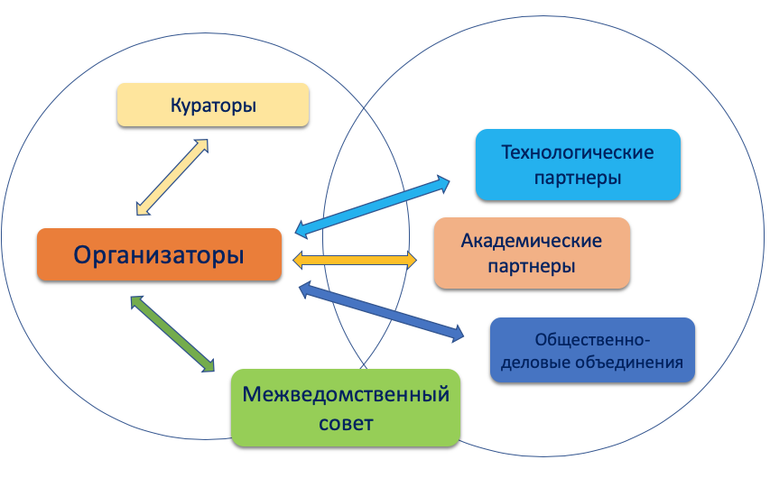
Рис. 1. Схема взаимодействия участников мероприятий по внедрению и функционированию типовой модели «Арт-пространство»

Приложение 1
Примерная «дорожная карта» реализации типовой модели «Арт-пространство»
на 2020–2025 гг.
№ п/п | Мероприятие | Ответственный | Сроки
1 | Определение ключевых участников реализации типовой модели, корректировка с учетом рисков | Исполнительный орган власти субъекта РФ, региональный координатор | Февраль
2 | Проведение анализа (на основе самообследования) территориальных систем дополнительного образования, уточнение показателей и индикаторов реализации модели | Региональный координатор / оператор | Март
3 | Выбор и утверждение организаций для реализации модели | Исполнительный орган власти субъекта РФ, региональный координатор, муниципальные образования | Апрель
4 | Реализация информационной стратегии создания новых мест по типовой модели | Региональный координатор, организации, на базе которых создаются новые места | В течение всего года
5 | Закупка, наладка и настройка оборудования | Исполнительный орган власти субъекта РФ, региональный координатор, организации, на базе которых создаются новые места | Март-август
6 | Старт приемной кампании по набору детей | Организации, на базе которых создаются новые места | Май, ежегодно
7 | Поиск и привлечение партнеров, заключение договоров | Региональный координатор, муниципальные опорные центры, организации, на базе которых создаются новые места | Май, ежегодно
8 | Разработка дизайн-проекта и зонирования помещений | Организации, муниципальные опорные центры | Май-июнь
9 | Повышение квалификации административно-управленческого персонала, команд организаций, педагогических работников | Организации, на базе которых создаются новые места, региональный координатор | Май- август
10 | Завершение оборудования создаваемых новых мест, обновление инфраструктуры, ремонтные работы | Исполнительный орган власти субъекта РФ, региональный координатор, организации, на базе которых создаются новые места | Август, ежегодно
11 | Организационное оформление деятельности (локальные нормативные акты, штатное расписание, планы, трудовые договоры и т.д.) | Организации, на базе которых создаются новые места | До 25 августа
12 | Доработана образовательная концепция и образовательные программы | Муниципальные опорные центры, создающие новые места организации | Август-сентябрь
13 | Реализация дополнительных общеразвивающих программ и мероприятий | Создающие новые места организации | Сентябрь, в течение всего года
14 | Организационно-методическое сопровождение реализации модели | Федеральные ресурсные центры, институты развития образования, региональные модельные центры, муниципальные опорные центры | В течение всего года
15 | Разработка и реализации программы развития организации, создающей новые места в рамках типовой модели | Организации, региональные модельные центры, муниципальные опорные центры | Апрель-июнь,  Ежегодно
16 | Обновление содержания, технологий и материально-технической базы | Региональный координатор, учредитель, организации, партнеры | Ежегодно
17 | Проведение самообследования и корректировка планирования деятельности организации | Организации, муниципальные опорные центры | Ежегодно, март-апрель
18 | Проведение независимой оценки качества услуг и работ организации | Организации, региональные модельные центры, муниципальные опорные центры | Апрель-май
19 | Обслуживание и поддержка оборудования и созданной инфраструктуры | Организации, производители | Ежегодно по отдельному графику
20 | …

Риски реализации типовой модели
Для оценки рисковой составляющей типовой модели необходимо провести анализ внешних и внутренних факторов.
Система управления рисками — совокупность формальных и неформальных инструментов, определяющих роли ключевых участников процесса реализации типовой модели, подход к идентификации, оценке и управлению рисками, а также правила обмена информацией и мониторинга уровня рисков среди участников реализации типовой модели.
№ п/п | Риски | Компенсации
1 | Недостаточность контингента, небольшой набор | Корректировка информационной кампании.  Корректировка содержательных направлений.  Формирование уникальных направлений.  Мониторинг конкурентов
2 | Сопротивление родительской общественности реализуемым изменениям | Информационная открытость проекта.  Привлечение родителей к планированию и реализации отдельных мероприятий
3 | Сопротивление педагогического коллектива реализуемым изменениям | Вовлечение педагогов в разработку концептуальных  документов.  Делегирование ответственности педагогам.  Стимулирование, моральное и материальное, активных  участников реализации проекта
4 | Нехватка кадров | Мониторинг сотрудников школ, художественных, музыкальных и хореографических школ, выпускников ВУЗов по требуемым специальностям, тщательный отбор сотрудников и выгодные условия работы, способные привлечь качественный персонал
5 | Репутационные риски | Постоянный контроль качества услуг, получение обратной связи от семей, партнеров и проведение корректирующих мероприятий
6 | Несвоевременное открытие новых мест | Поиск новых поставщиков, перезаключение контрактов. Составление консолидированных заявок для нескольких субъектов, которые нуждаются в схожем оборудовании и готовы заключить государственный контракт (договор) на поставку оборудования с одним и тем же поставщиком.  Допуск к конкурсу только поставщиков, которые участвовали ранее в государственных закупках, выполняли свои обязательства в срок, либо поставщиков, которые соответствуют всем предъявляемым требованиям для участия в конкурсе. Перераспределение оборудования по направленностям. Поиск и подготовка кадров до поставки оборудования и начала реализации программы
7 | Недостижение показателей по охвату детей в возрасте от 5 до 18 лет | При планировании охвата ответственно подходить к расчету данного показателя, учитывать риски; не завышать данный показатель. При недостижении данного показателя в отчетном периоде учитывать все причины и факторы, которые повлияли на показатель
8 | Неисправность оборудования, поставленного в условиях ограниченных сроков. | Не допускать оборудование к эксплуатации, пока не будут проведены все контрольные тесты, в том числе по безопасности, доставлены все комплектующие к этому оборудованию в случае, если оборудование поставляется частями
9 | Несвоевременные поставки оборудования | Передавать деньги для закупки в организации или поставлять оборудование напрямую в организации по перечню адресов к государственному контракту, на месте проводить все контрольные тесты. В государственных контрактах прописывать реквизиты организаций, куда будут осуществлены поставки.  Не подписывать акты приема и передачи авансовым способом, а также заочно без осмотра оборудования
10 | Завышение начальной максимальной цены, повторное проведение конкурсов (аукционов). Заключение государственных контрактов с единственным поставщиком | Мониторинг и контроль документации осуществляемых закупок с проверкой ценообразования и потенциальных поставщиков.  Программное обеспечение должно приобретаться по специальным ценам для образовательных организаций
11 | Отсутствие новых программ под закупаемое оборудование | Планирование образовательных систем организаций и муниципальных образований с учетом запроса семей и потребностей экономики, а также существующих программ и дефицитов. Разработка образовательных программ до начала учебного года и приобретения оборудования

Приложение 2

Примерная информационная стратегия типовой модели «Арт-пространство»
Информационная стратегия для Типовой модели «Арт-пространство» — набор наиболее эффективных инструментов воздействия на целевые аудитории и программу использования этих инструментов, включающую три основных параметра: целевые аудитории, коммуникационное сообщение и форматы коммуникации.
Ключевая цель информационной стратегии состоит в обеспечении информационной поддержки создания и развития новых мест дополнительного образования в рамках настоящей модели.
При формировании информационной стратегии, под которой понимается план по распространению информации в соответствии с целями и задачами, общими принципами информационной политики образовательных организаций, реализующих типовую модель «Арт-пространство» рекомендуется включить следующие этапы:
- Анализ внутренней среды
Рекомендуется, отталкиваясь от результатов SWOT-анализа организации и проекта, зафиксировать сильные стороны, возможности для позиционирования, учитывая возможные риски.
- Анализ внешней среды
Рекомендуется, отталкиваясь от результатов SWOT-анализа организации и проекта определить ключевые целевые аудитории, их особенности, составить «портрет» ребенка и его семьи: возраст, стремления в жизни, увлечения, образование и социально-экономический статус родителей. Целевая аудитория — это группа клиентов и партнеров, которая стремится удовлетворить ту потребность, которую решает проект типовой модели художественной направленности «Арт-пространство». Необходимо определить круг людей и стейкхолдеров, которым будет интересно развитие именно художественных способностей, общего развития и универсальных компетентностей, профориентационных возможностей модели в сфере связанных профессий.
- Определение возможных направлений и задач информационной стратегии
Целесообразно, формулируя эффективное информационное сообщение, определить направления реализации информационной стратегии для каждой целевой аудитории с учетом взаимных интересов — бизнес-партнеры, семьи, органы власти, образовательные организации и т.д.
- Выбор форматов, каналов и периодичности информирования
На данном этапе необходима инвентаризация существующих (имеющихся и перспективных) возможностей информирования целевых групп о проекте.
Ключевыми каналами для реализации информационной стратегии могут выступать:
– официальный сайт организации;
– местная печатная и электронная пресса;
– социальные сети;
– телевидение и радио;
– профильные сайты об образовании;
– возможные каналы продвижения в сети Интернет:
– поисковая оптимизация и продвижение;
– контент-маркетинг;
– контекстная реклама;
– таргетированная реклама;
– маркетинг в социальных сетях;
– E-mail-маркетинг;
– видеомаркетинг.
Основные форматы информирования: анонсы, новости, интервью, репортажи, фотоотчеты, реклама образовательных программ, пресс-конференции, день открытых дверей, открытые массовые мероприятия.
- Определение текущего и перспективного планирования информационной стратегии может осуществляться в соответствии с примерной формой:
№ | Мероприятие / задача | Целевые аудитории | Каналы | Форма | Срок
1 | Информирование семей о начале набора на программы модели | Семьи с детьми, органы власти, бизнес | Региональные и местные СМИ | Пресс-релиз
2 | Разъяснение предназначения создаваемых новых мест | Семьи с детьми | ТВ и интернет-трансляция | Пресс-конференция
 | …
В качестве индикатора оценки эффективности информационной стратегии предлагается рассматривать уровень информированности целевых аудиторий.

Приложение 3

Основные индикаторы и показатели типовой модели «Арт-пространство»
и методика их расчета
№ | Наименование индикатора | Ед. | Методика расчета
1 | Доля детей в возрасте 5–18 лет в муниципальном образовании, охваченных программами художественной направленности | % | $Х=\frac{N}{Y} ×100\%$,  где X — доля детей в возрасте 5–18 лет в муниципальном образовании, охваченных программами художественной направленности;  N –— количество человек в возрасте 5–18 лет, прошедших обучение по программам в текущем году;  Y — численность населения в возрасте 5–18 лет в муниципальном образовании в текущем году
2 | Доля учащихся, охваченных системой профессиональной ориентации и профессиональных проб | % | $P=\frac{X}{Y} ×100\%$,  где P — доля, охваченных системой профессиональной ориентации и профессиональной проб;  X — количество учащихся, принявших участие в профориентационных мероприятиях;  Y — численность учащихся типовой модели в текущем году
3 | Доля детей, проявивших выдающиеся способности | % | $V=\frac{X}{Y} ×100\%$,  где V — доля детей, проявивших выдающиеся способности по программам художественной направленности в текущем году;  X — количество учащихся, ставших победителями и призерами конкурсов, входящих в соответствующие перечни;  Y — численность учащихся типовой модели в текущем году
4 | Доля детей, продолжающих обучение на следующий год | % | $Z=(X-Y)/ X ×100\%$,  где Z — доля детей, продолжающих обучение на следующий год;  X — количество учащихся в новом учебном году;  Y — численность новых учащихся в новом учебном году
5 | Доля детей, принявших участие в интенсивных форматах дополнительного образования и мероприятиях по профилю | % | $I=\frac{X}{Y} ×100\%$,  где I — доля детей, принявших участие в интенсивных форматах дополнительного образования и мероприятиях по профилю;  X — количество учащихся, не менее двух раз ставших участниками мероприятий и интенсивных форматов модели;  Y — численность учащихся типовой модели в текущем году
6 | Доля детей, воспользовавшиеся возможностью обучения по индивидуальным учебным планам | % | $R=\frac{X}{Y} ×100\%$,  где R — доля детей, воспользовавшиеся возможностью обучения по индивидуальным учебным планам;  X — количество учащихся, обучающихся по индивидуальным учебным планам в текущем учебном году;  Y — численность учащихся типовой модели в текущем году
7 | Доля детей, охваченных системой наставничества | % | $N=\frac{X}{Y} ×100\%$,  где N — доля детей, охваченная системой наставничества;  X — количество учащихся, включенных в разные виды наставничества;  Y — численность учащихся типовой модели в текущем году
8 | Доля детей, принимающих участие в реализации образовательных проектов с участием партнеров | % | $T=\frac{X}{Y} ×100\%$, \  где T — доля детей, участвующих в проектах с участием партнеров;  X — количество учащихся, принявших участие в реализации образовательных проектов с участием партнеров;  Y — численность учащихся организации, создавших новые места по типовой модели в текущем году
9 | Охват сотрудников современными программами дополнительного профессионального образования от ведущих организаций РФ | % | $S=\frac{X}{Y} ×100\%$,  где S — доля сотрудников, освоивших современные программы ДПО;  X — количество сотрудников, прошедших обучение по программам ДПО от ведущих организаций;  Y — численность сотрудников организации в текущем году

Приложение 4

Порядок проведения самообследования региональных и муниципальных систем дополнительного образования и определения стратегии развития их инфраструктурной составляющей для создания новых мест

Порядок самообследования в рамках типовой модели «Арт-пространство» предполагает следующие шаги:
- инвентаризация ресурсов;
- выбор направлений и тематик;
- выбор масштаба и формы реализации;
- согласование с региональной политикой;
- учет интересов разных групп пользователей;
- определение модели ресурсного обеспечения и нормативных затрат на реализацию типовой модели.
В основе осуществления выбора определения стратегии развития инфраструктурной составляющей лежат несколько базовых оснований, каждое из которых потребует самообследования и анализа определенных характеристик развиваемой региональных и муниципальных системы дополнительного образования.
Источниками данных для проведения самообследования могут стать:
- формы статистического наблюдения 1-ДО и 1-ДОП;
- данные региональных навигаторов дополнительного образования;
- данные проведенной инвентаризации;
- данные социологических исследований;
- данные портала для размещения официальной информации о государственных (муниципальных) учреждениях;
- отчеты о самообследовании образовательных организаций;
- другие источники.
Далее рассмотрим последовательность (алгоритм) осуществления выбора и соответствующий ему порядок самообследования.

1-й этап. Выбор образовательных направлений и тематик в рамках модели
При выборе образовательных направлений и тематик целесообразно рассмотреть следующие основания:
1. Потребности и запрос разных стейкхолдеров. Это основание предполагает осуществление выбора степени учета потребностей разных интересантов. Можно выделить две категории основных субъектов, заинтересованных в результатах реализации дополнительных общеобразовательных программ художественной направленности: потребители образовательных услуг — сами обучающиеся, их родители, семьи; и представители экономики региона (муниципалитета), заинтересованные в профессиональной ориентации детей и молодежи, их предпрофессиональной подготовке в области искусства и культуры.
Запрос потребителей может быть изучен с помощью социологических опросов. Кроме того, возможно использование информационного ресурса «Навигатор дополнительного образования». Сервис записи позволит собирать статистику спроса на программы определенной тематики.
Потребности региональной (муниципальной) экономики и рынка труда. Для их оценки необходимо проанализировать следующие контекстные данные: структура экономики (по отраслям и секторам), структура рынка труда (включая кадровые дефициты); уровень безработицы и структура безработных (возраст, уровень образования, специальность); перспективы развития экономики и рынка труда в регионе (муниципалитете). В этом контексте, по всей видимости, будет срабатывать и дифференциация между городской и сельской местностями.
Социокультурные потребности местных сообществ. Представители разных субкультур, этнических групп, гендерных и возрастных групп и т.п. имеют ряд типичных для них запросов и предпочтений, связанных в том числе с традициями и исторически сложившимися культурными стереотипами, особенно в сфере художественного творчества. Эти потребности можно выявить через исследование запроса потребителей образовательных услуг, а также через анализ этнического, гендерного и возрастного состава населения. При этом этноконфессиональные, субкультурные, этнические и гендерные характеристики будут влиять не столько на выбор в целом, сколько на определение предпочтительных тематик и культурной специфики. Например, представителям ярко выраженных этносов будут более интересны традиции и культурное наследие региона, народное художественное творчество, промыслы.
Стратегические планы и приоритеты развития региона. Сведения об основных направлениях, приоритетных сферах развития региона можно выявить из нормативных правовых и стратегических документов, таких как стратегия социально-экономического развития, государственные программы развития региона в целом или отдельных отраслей. По результатам проведенного анализа будет сформировано два (или более) рейтинговых списка тематик программ, востребованных выделенными стейкхолдерами. Определенные ранги могут совпадать, совпадать частично или не совпадать полностью.
Ситуация совпадения «лидеров» данных рейтингов наиболее благоприятна для принятия управленческих решений: в этом случае лидирующие в обоих рейтингах тематик становятся ключевым объектом развития.
В ситуации полного несовпадения потребностей ключевых стейкхолдеров выбор может строиться на экспертной оценке степени важности учета мнений конкретных интересантов. Экспертная оценка в этом случае может проводиться любым методом экспертного назначения весовых коэффициентов: методом экспертного ранжирования, методом попарного сравнения, методом приписывания баллов, методом последовательных уступок.
Вероятно, возможен вариант некоторого компромиссного решения («ни нашим, ни вашим»).
2. Тактика управления развитием
Для осуществления выбора в неопределенной ситуации (неявные потребности стейкхолдеров, несовпадающие рейтинги востребованности) основанием может стать точное определение тактики управления развитием в регионе (муниципалитете). Здесь можно выделить два диаметрально противоположных подхода:
– компенсирующий подход, когда основные усилия управления направлены на ликвидацию недостатков, проблемных зон, «дыр» в системе дополнительного образования детей в регионе, муниципалитете;
– усиливающий подход, когда основные усилия управления направлены на развитие уже имеющихся направлений и проектов, причем с большим вниманием к тем, которые уже зарекомендовали себя как успешные и эффективные.
Безусловно, в управлении развитием систем могут существовать и промежуточные тактики, которые в разной или равной степени концентрируются как на компенсации «дыр», так и на усилении сильных сторон.
Для более обоснованного выбора такой тактики необходимо провести самообследование и анализ по следующим внутренним показателям системы образования:
– доля детей и подростков, охваченных программами художественной направленности по тематикам;
– доля охвата обучающихся разного пола, возраста, культурной принадлежности, иных значимых социальных и субкультурных групп программами по разным тематикам в рамках художественной направленности;
– доля дополнительных общеразвивающих программ художественной направленности разной тематики в общей численности этих программ, реализуемых в регионе (муниципалитете);
– оценка эффективности реализации дополнительных общеразвивающих программ художественной направленности разной тематики, реализуемых в регионе (муниципалитете).
Оценка эффективности в этом случае может учитывать результаты образования (образовательные результаты, творческие и иные достижения обучающихся), оценку качества реализации программ потребителями, работодателями и представителями профессиональных сообществ (деятелями искусства, культуры, учеными и т.д.), представителями других образовательных организаций, в том числе школ, колледжей, вузов, а также оценку материально-экономических затрат на реализацию данных программ.
В целом, все указанные данные необходимо рассматривать как минимум с детализацией до уровня муниципалитетов, а еще лучше — до уровня отдельных населенных пунктов и микрорайонов (если речь идет о крупных городах).
Все указанные здесь и далее характеристики сети организаций, реализующих дополнительные общеобразовательные программы художественной направленности для детей, необходимо рассматривать для всех их типов и видов, включая сектор негосударственных организаций, иные организации и организации, принадлежащие всем ведомствам: образования (включая детские сады, школы, колледжи, вузы), культуры, спорта, здравоохранения и др.
При использовании данных по конкретной тематике дополнительных общеобразовательных программ полученные результаты будут более детализированы, а решения, сформированные на их основе — более конкретными и точными.
Выявление охватов обучающихся разных категорий (пол, возраст, этнос и т.д.) программами дополнительного образования детей позволяет также определить соответствующую тактику: компенсировать недостающие элементы через создание востребованных программ и условий для тех групп, которые на сегодняшний момент слабо вовлечены в систему дополнительного образования, или усиливать имеющиеся эффективные элементы системы через расширение предложения для тех категорий, которые проявляют наибольшую активность в освоении дополнительных общеразвивающих программ художественной направленности.
Итогом этого этапа выбора, построенного на основе самообследования и анализа полученных данных, станет определение приоритетной (ых) для региона образовательных направлений (модулей) модели (рис. 2).
Рис. 2. Шкалы выбора тематики и тактики создания новых мест дополнительного образования

2-й этап. Выбор масштаба и формы реализации
1. Тематическая комплексность и пространственное распределение реализуемых решений
Демографические и социально-экономические характеристики являются важными при определении особенностей реализации выбранной модели создания новых мест в конкретной территории.
Возможен, например, вариант создания централизованного профильного областного (республиканского, краевого) центра художественного творчества. Ранее (как и реже сейчас) такая модель достаточно активно использовалась в системе дополнительного образования. Эти центры реализуют ограниченные по времени программы и обеспечивают для обучающихся из удаленных территорий освоение программы художественной направленности как дистанционно, так и непосредственно в рамках краткосрочных или модульных программ, в том числе через мобильные и сетевые решения.
При условии высокой плотности населения, развитости транспортных коммуникаций, небольшой площади региона данная модель способна обеспечить высокие охваты обучающихся. Концентрация всего образовательного процесса в одном месте позволяет сформировать достаточно мощную материально-техническую и кадровую базу с меньшими затратами и большей отдачей.
Очевидно, что такое решение должно иметь достаточно широкий спектр предлагаемых программ и проектов, чтобы обеспечить интересы как можно более широкого круга потенциальных обучающихся.
Для реализации такого решения, как было отмечено выше, необходимо выполнение следующих условий (рис. 3):
– высокая плотность населения;
– развитость транспортных коммуникаций;
– небольшая площадь территории.

Рис. 3. Шкалы выбора масштаба и формы реализации новых мест по программам ДОД

При невыполнении хотя бы одного из них возникает необходимость пространственного распределения реализуемой модели через мобильные или сетевые решения.
В регионе с большой площадью и (или) плохой логистикой невозможно обеспечить очный доступ к услугам данной модели для всех желающих за исключением программ с использованием дистанционных технологий. В регионе с низкой плотностью населения вложения в такой масштабный по материально-техническому оснащению проект принесут очень низкую отдачу.
Для территорий с низкой плотностью населения более эффективными могут стать модели, связанные с мобильными и (или) дистанционными решениями. Использование каждого из них потребует дополнительной оценки логистических возможностей и затрат (для мобильных решений) или качества цифрового обеспечения, включая оборудование, программное обеспечение, возможности высокоскоростного доступа в интернет, контент и др. (для дистанционных решений).
На больших территориях со средней и высокой плотностью населения эффективным может стать модель, предусматривающая создание локальных стационарных центров с небольшим спектром тем. Системность в такой модели обеспечивается за счет сетевого взаимодействия между отдельными точками, а также за счет координации их деятельности, ресурсного и методического обеспечения из центра. Выбор тем в рамках общей направленности может быть задан из центра или определен в зависимости от общественных или экономических потребностей (см. 1-й этап).

3-й этап. Согласование с региональной политикой
1. Вариативность типовой модели в рамках региона
Единство или вариативность тематик, масштаба и характера решений реализации моделей в разных муниципалитетах одного субъекта Российской Федерации определяется на основании двух характеристик (рис. 4):
– управленческие традиции, сложившаяся модель управления системой образования в регионе (централизованная или распределенная);
– дифференциация муниципалитетов в субъекте РФ по экономическим (экономика, рынок труда), демографическим (этническая структура, плотность населения и др.) и социальным характеристикам (образовательный и культурный уровень населения, культурные традиции и т.д.).
При этом управленческая модель будет выступать ключевым фактором. Если традиционно в регионе сильна централизация власти, то вопрос о вариативности будет решаться в центре. Причем он может быть решен как положительно, так и отрицательно.
Основанием для расширения вариативности, реализуемой в регионе типовой модели может стать индекс Джини — статистический показатель степени расслоения общества данного региона по какому-либо изучаемому признаку. В нашем случае по тем показателям, которые были перечислены выше.
Если в регионе эффективно используется распределенное управление, то вероятнее всего здесь возникнет и будет реализовано некоторое количество разных типологии решений, и регион в этом процессе будет выступать координатором и источником ресурсов.
2. Целевые ориентиры управленческой политики
Важными основаниями для выбора масштаба и форм реализации дополнительных общеобразовательных программ на основе управленческой политики выступают те целевые ориентиры, которые являются приоритетными в данном конкретном регионе (муниципалитете). Крайними полюсами на шкале целевых ориентиров условно можно считать:
– с одной стороны, главная цель — обеспечение доступности услуг ДОД для всех категорий обучающихся;
– с другой стороны, главная цель — обеспечение требуемых показателей охвата наиболее быстрыми и малозатратными способами (с точки зрения всех типов ресурсов: материальных, кадровых, финансовых и т.д.).
Очевидно, что в чистом виде ни одна из этих стратегий не существует. Баланс между ними определяется в каждом конкретном случае сугубо экспертными методами.
Для фактологического обеспечения этого выбора понадобятся данные, которые уже были использованы на предыдущих этапах:
– доля детей и подростков, охваченных программами ДОД по разным тематикам художественной направленности;
– доля охвата обучающихся разных значимых социальных групп программами ДОД по разным тематикам;
– доля дополнительных общеразвивающих программ разной тематики художественной направленности в общей численности этих программ, реализуемых в регионе (муниципалитете);
– оценка эффективности реализации дополнительных общеразвивающих программ разной тематики художественной направленности, реализуемых в регионе (муниципалитете).
Но их необходимо дополнить следующими внутренними и контекстными данными, позволяющими оценить:
– с одной стороны, уровень требуемых вложений на реализацию тех или иных вариантов выбранной тематической модели;
– с другой, — уровень отдачи от их реализации.
Уровень вложений зависит от следующих характеристик:
- наличия имеющихся у региона (муниципалитета) ресурсов (материально-техническое оснащение: здания и помещения, специфическое и универсальное оборудование, реквизит, мебель, расходные материалы; кадровое обеспечение; информационно-методическое обеспечение; финансовое обеспечение и т.д.), необходимых для реализации выбранной модели;
- возможностей и источников восполнения недостающих ресурсов, которые во многом определяются экономическими показателями региона (например, ВРП, объемы субсидий и т.п.) и его инфраструктурными характеристиками (например, наличие институтов для подготовки кадров, наличие местного производства оборудования и т.д.);
- расходов на обеспечение необходимых условий для реализации выбранной модели (например, если речь идет о поставке оборудования в удаленные территории, то важно оценить логистические, транспортные расходы и т.д.).
Уровень отдачи в основном зависит от демографических и социокультурных характеристик территорий:
- чем плотнее население, тем выше отдача от каждого вложенного рубля. Например, на одном компьютере в крупном городском центре за неделю смогут индивидуально поработать около 40–50 человек, а в небольшом сельском населенном пункте такого количества детей просто нет, и этот же компьютер в итоге охватит, например, не более 10–15 человек;
- чем выше образовательный и культурный статус семьи (родителей), тем больше отдача от вкладываемых средств, особенно в части ресурсоемких и инновационных программ. Можно вложить серьезные средства в создание кружков современного искусства в поселке с низким социокультурным статусом семей, но не получить востребованность у населения. Можно также целевым образом выделить сертификаты малообеспеченным семьям конкретно на эти кружки, но пришедших в них будет все равно крайне мало. Увеличение отдачи в этом случае потребует дополнительных вложений на проведение агитационных и рекламных мероприятий, эффективной информационной стратегии (рис. 4).
Рис. 4. Шкалы выбора модели создания новых мест с учетом актуальной управленческой политики

4-й этап. Учет интересов разных целевых аудиторий
Непосредственными потребителями услуг дополнительного образования детей являются довольно разнообразные группы детей и подростков, из очень разных семей. Каждые группы заинтересованы в разных программах, нуждаются в разных условиях образовательного процесса. В связи с этим выбранные модели и форматы реализации программ ДОД нуждаются в еще большей детализации.
В основу этого процесса также может быть положен анализ данных, описывающих актуальную ситуацию в регионе / муниципалитете.
Основными позициями для выбора на этом этапе станут конкретные категории обучающихся (по возрастам и социально-экономическому статусу их семей), уровни дополнительных общеобразовательных программ, типы образовательных организаций, реализующих эти программы (рис. 5).
1. Возрастные особенности обучающихся
Совершенно очевидно, что для малышей и юношества нужны разные программы и условия обучения, разные акценты в тематиках художественной направленности, разных уровнях сложности. На каких возрастных группах сконцентрировать внимание каждый регион (муниципалитет) будет решать индивидуально. Можно ориентироваться на обеспечение запроса наиболее активной категории, в большинстве случаев, это дошкольники и младшие школьники. Они активнее других пользуются услугами ДОД.
Можно делать ставку на расширение предложения для категорий, которые в меньшей степени в настоящий момент вовлечены в программы ДОД. К этой категории чаще всего относятся старшие подростки и юношество.
Возможны комплексные варианты, которые частично ориентированы и на ту, и на другую группы.
Данные, которые понадобятся для осуществления этого выбора:
– охват дополнительными общеобразовательными программами детей разных возрастов;
– распределение детей разных возрастов по программам разной направленности (эти сведения помогут в некоторой степени определить специфику возрастного запроса на направленность программ ДОД).

2. Социально-экономический статус (СЭС) семей обучающихся
В данном случае под СЭС семьи подразумевается интегральный показатель, включающий такие показатели, как уровень материального (финансового) обеспечения семьи, уровень образования и культурный бэкграунд родителей, психологический климат и др.
Существующие международные и отечественные исследования, раскрывающие связь показателей СЭС семьи с образовательными результатами и траекториями обучающихся, позволяют утверждать, что дети из семей с более высокими показателями СЭС в большей степени мотивированы и, соответственно, вовлечены (легче вовлекаются) в программы ДОД.
Выбор ориентации региональной (муниципальной) политики на детей из семей с высокими или низкими показателями СЭС повлечет за собой разные организационные решения. Например, для увеличения вовлеченности в программы ДОД детей из семей с низким уровнем материального благосостояния необходимы решения в сфере компенсации этого барьера, например, государственного финансирования востребованных этими детьми программ, введения ваучеров. Эту категорию, кстати, можно использовать для привлечения детей в непопулярные, но важные для региона программы художественной направленности, например язык и культура — для сохранения региональной идентичности.
Вовлечение в программы детей из семей с низким образовательным и культурным уровнем потребует осуществления определенных PR-шагов, поиска мотиваторов для данных детей, в том числе, материальных.
Рис. 5. Шкалы выбора модели создания новых мест по программам художественной направленности с учетом особенностей контингента обучающихся

3. Уровень дополнительных общеобразовательных программ
Уровень дополнительных общеобразовательных программ художественной направленности во многом связан с возрастными и социально-экономическими характеристиками обучающихся, но эта связь не прямая. Очевидно, что для младших детей высоким спросом пользуются программы ознакомительного и базового уровней, но и дополнительные предпрофессиональные программы в области искусств и общеразвивающие программы художественной направленности углубленного уровня для этой возрастной категории вполне востребованы и интересны. И наоборот, старшие школьники в большей степени вовлечены в программы углубленного уровня, но это не означает, что им не могут быть интересны программы ознакомительного и базового уровней.
Таким образом, в этом направлении региону (муниципалитету) также придется сделать осознанный выбор собственной стратегии и тактики.
Для осуществления этого выбора понадобятся следующие данные:
– охват обучающихся разных категорий (по возрасту и социально-экономическому статусу) программами художественной направленности разного уровня: ознакомительного, базового, углубленного, предпрофессионального;
– доля программ художественной направленности разного уровня в общей численности дополнительных общеобразовательных программ.

4. Тип образовательных организаций
Еще один уровень конкретизации развиваемых программ художественной направленности связан с типами видами образовательных организаций, которые их реализуют. Эта шкала выбора в отличие от всех предыдущих будет иметь не два полюса, а целый веер вариантов, определяемых:
- типом собственности:
– государственные;
– частные;
- типом самой организации:
– общеобразовательные организации;
– организации дополнительного образования детей;
– профессиональные образовательные организации;
– организации, осуществляющие обучение;
– учреждения культуры (музеи, библиотеки и др.).
Любой из выбранных вариантов повлечет за собой конкретные управленческие решения. Например, ставка на развитие частного сектора связана с определенными решениями в сфере их финансирования, налогообложения, грантовой и субсидийной поддержки, информационного сопровождения, формированием нормативных правовых норм, благоприятствующих развития негосударственного сектора.
Ставка на развитие новых мест дополнительного образования в школах может рассматриваться, как одно из самых перспективных направлений, особенно в части обеспечения охвата школьников младших возрастов. Территориальное удобство в этом формате предоставления услуг ДОД становится здесь очевидным преимуществом. Вопросы с наличием зданий и помещений и, частично, оборудования также уже решены. Дополнительные поставки оборудования, которое может использоваться в реализации школьных программ и программ ДОД, имеют более высокую эффективность и потенциальную отдачу. Дополнительных управленческих решений потребуют обеспечение специализированным оборудованием (инвентарем), информационно-методическими материалами и кадрами.
Организации, не являющиеся образовательными по типу, могут в этом контексте стать примерами эффективного межведомственного взаимодействия, в том числе, в части финансового, материально-технического и кадрового обеспечения.

5-й этап. Определение модели ресурсного обеспечения
1. Инфраструктурное обеспечение
Как было показано ранее, оценка имеющихся, требуемых и доступных ресурсов для реализации типовой модели художественной направленности дополнительного образования является важной частью самообследования, анализа и выбора вариантов моделей (рис. 6).
При этом само инфраструктурное обеспечение также является объектом управленческого выбора. Основная развилка этого выбора сконцентрирована между двумя диаметрально противоположными подходами:
Выбор модели под имеющиеся ресурсы. Этот подход предполагает максимальное использование имеющейся инфраструктуры и минимальные (в идеале — нулевые) вложения в ее изменение.
Выбор идеальной модели под имеющиеся потребности с последующим поиском вариантов и механизмов для формирования необходимой инфраструктурной базы.
1. Кадровое обеспечение
Кадры — это особый ресурс. С одной стороны, по мнению многих экспертов, кадры являются частью инфраструктуры, а значит, подлежат всем тем же управленческим воздействием, что и иные ресурсы. С другой стороны, кадры имеют наибольшую ценность в процессе обеспечения качества образования (и по мнению экспертов, и по оценкам потребителей образовательных услуг). Причем вклад кадров в качество образования определяется не только и не столько их количественными данными и квалификационными характеристиками.
Значительное влияние оказывают профессионально-личностные характеристики педагогов, такие как умение заинтересовать обучающихся своим предметом и собственная увлеченность работой, умение создать психологически благоприятный климат в детско-взрослом коллективе и собственное заботливое отношение к детям и мн. др. Эти характеристики нередко становятся ключевым механизмом привлечения обучающихся в кружки и секции, когда родители приводят (или дети сами приходят) не на программу, а к конкретному педагогу.
Оценка всех этих характеристик педагогических кадров является очень важной при реализации задач создания новых мест дополнительного образования детей. В рамках самообследования целесообразно провести анализ по следующим показателям:
– наличие и достаточность кадров для реализации всех необходимых программ ДОД;
– количество и квалификационные характеристики (специализация, образование, опыт работы и т.д.) существующих вакансий (дефицита кадров);
– квалификационные (специализация, образование, опыт работы, квалификация, аттестация, повышение квалификации и т.д.) и половозрастные характеристики имеющихся кадров;
– потребительская оценка качества работы педагогов, их соответствие запросу потребителей образовательных услуг в части психологических личностных характеристик (включая вежливость, добросовестность, доброжелательность, корректность и т.д.).
В реализации кадровой политики для выбранных ранее моделей развития ДОД можно выделить два полярных подхода: использовать то, что есть, с возможной небольшой переподготовкой или привлечение новых кадров извне, в том числе из других сфер и отраслей деятельности.
Основой для выбора политики становится анализ перечисленных выше характеристик кадрового обеспечения и оценка затрат на реализацию того или иного подхода. Например, если в регионе нет кадров требуемой квалификации, то необходимо их подготовить. Но если условий для подготовки нет (собственные институты не смогут ее обеспечить, а внешние — слишком дорогие), то может оказаться, что нанять специалиста извне проще и выгоднее.
Совершенно очевидно, что педагогов, пользующихся любовью, уважением и спросом со стороны потребителей образовательных услуг, целесообразно сохранить и вложить средства в их переподготовку, например, для привлечения контингента в непопулярные, но важные для экономики региона программы (рис. 6).
Рис. 6. Шкалы выбора модели инфраструктурного и кадрового обеспечения для типовой модели создания новых мест дополнительного образования

Следует отметить, что механизмы инфраструктурного и кадрового обеспечения не существуют в их полярных вариантах. Решения даже в рамках реализации одной модели будут различны. Анализ перечисленных выше характеристик позволяет сделать эти точечные решения более точными и эффективными.

Приложение 5

Полное название образовательной организации,
реализующей дополнительную общеобразовательную программу

В соответствии с Уставом,  локальными нормативными актами о порядке разработки, утверждения, согласования программ  Например,  Принята на заседании  Педагогического совета  Протокол № ____  от «____» ________ 20___ года | «Утверждаю»  Руководитель  образовательной организации  ___________ ФИО  печать  Приказ № ____ от  «____» ________ 20___ года

ДОПОЛНИТЕЛЬНАЯ ОБЩЕРАЗВИВАЮЩАЯ ПРОГРАММА

«Саунд-дизайн и аудиобрендинг»

Направленность: художественная
Уровень: продвинутый

Возраст учащихся: 14–18 лет

Срок реализации: 1 год
Объем программы — 144 часа

Автор//разработчик:
ФИО,
должность

Город,
2020 год

Раздел 1. Комплекс основных характеристик образования
Пояснительная записка (общая характеристика программы)
Дополнительная общеразвивающая программа «Саунд-дизайн и аудиобрендинг» художественной направленности продвинутого уровня соотносится с тенденциями развития дополнительного образования детей и, согласно:
- Концепции развития дополнительного образования детей от 4 сентября 2014 г. № 1726-р способствует созданию необходимых условий для личностного развития, позитивной социализации, творческого развития, трудового воспитания и профессионального самоопределения учащихся;
- Распоряжению Правительства РФ от 29 февраля 2016 г. № 326-р (ред. от 30 марта 2018 г.) «Об утверждении Стратегии государственной культурной политики на период до 2030 года», направлена на сохранение и развитие сложившейся в России системы образования в сфере культуры и искусства, эстетического воспитания, художественного образования для формирования созидательной творческой личности.
Актуальность предлагаемой программы обоснована ростом запроса со стороны учащихся и их родителей на программы художественной направленности, сопутствующие современным жанрам эстрадного музыкального искусства, связанные с новейшими компетенциями в сфере акустических систем звукозаписи и в связи с профориентацией на новые специальности в сфере культуры «звукорежиссура», и востребованность на специалистов студийной звукозаписи и определяется:
- высокой потребностью современных подростков освоить в сфере музыкального образования принципиально новые и современные области и направления, которые основываются на интеграции традиционных музыкальных предметов классической системы музыкального образования с достижениями современного технологического и культурного потенциала общества;
- возможностью реализации потребности каждого учащегося в самовыражении, развитии навыков эффективного общения в процессе решения единой творческой задачи, создании условий для позитивной социализации.
Данная программа имеет общеразвивающий характер и предоставляет возможность подросткам:
– научиться работать со звуком от записи до сведения и мастеринга;
– создавать звуковые эффекты самого широкого спектра: от звука шагов персонажей в видеоиграх до выстрелов лазерного оружия;
– озвучивать видео, писать саундтреки и заниматься звукорежиссурой;
– собрать портфолио и получить знания и навыки в востребованной профессиональной сфере.
Форма обучения: очная с использованием дистанционных образовательных технологий.
В процессе реализации программы предполагается использовать актуальные формы организации образовательного процесса:
– лекции, беседы, практические занятия по ознакомлению с методиками звукоизвлечения и др., тематические экскурсии;
– дистанционное обучение с использованием информационных технологий (домашние задания, рабочие тетради, тесты и т.д.);
– индивидуальные консультации для учащихся;
– самостоятельные работы в малых группах;
– исследовательские и проектные работы по профилю программы;
– практические работы поискового и исследовательского характера, требующие работы с основополагающей и передовой научной информацией;
– защита учебных проектов.
Все занятия кроме вводного имеют практико-ориентированный характер. Каждый учащийся будет работать как индивидуально над собственными учебными творческими проектами, так и над общим в команде. Педагог использует демонстрационный метод выполнения творческих задач, выполняет те же задания одновременно с учащимися и на собственном примере показывает, как решаются те или иные творческие задачи. Наиболее типичные проблемы, трудности и ошибки разбираются на примере работ учащихся. Каждое занятие должно начинаться с анализа домашних работ учащихся, они получают от педагога-наставника аргументированные советы по улучшению достигнутого ранее результата, и только после этого приступают к изучению новой темы.
Учащиеся по программе. Программа предназначена для учащихся 14–18 лет: для тех, кто только начинает заниматься этим видом творческой деятельности, но уже имеет элементарное представление о сфере звукоизвлечения и композиции, а также тех, кто уже имеет представление, как работать с программой-секвенсором, как писать и сводить элементарные простые композиции, но хочет по-настоящему окунуться в мир звука и научиться на более высоком и профессиональном уровне выполнять эти творческие операции.
Количество учащихся в группах — 10–12 человек. Программа рассчитана на работу со всей группой, с выделением времени на индивидуальную работу с отдельными учащимися.
Продолжительность занятий и режим занятий — 2 академических часа — 2 занятия по 45 минут учебного времени и обязательный 15-минутный перерыв в соответствии с СанПиНом 2.4.4.3172-14. Занятия проводятся 2 раза в неделю.
Объем программы: 144 часа.
Срок обучения — один год.
Теоретические занятия могут проходить с применением дистанционных образовательных технологий, например, посредством программы (Skype, Zoom и др.), записи лекций. Такая двухсторонняя форма коммуникации позволяет обучающимся, не имеющим возможности посещать все занятия в силу различных обстоятельств, получить доступ к изучению программы.
Цель программы — формирование и развитие современных компетенций управления процессом создания, обработки и представления аудио произведений с использованием современных технических средств.
Задачи:
– выявить музыкальные способности учащихся, развить их творческие способности;
– сформировать необходимый объем практических и теоретических знаний, умений и навыков, необходимых для развития деятельности в области саунд-дизайна и аудиобрендинга;
– развить мотивацию, выявить творческие способности, самостоятельность, импровизацию, творческую инициативу, музыкальный вкус;
– развить эмоциональную сферу учащегося, его сенсорные способности;
– повысить самооценку и социальную референтность (значимость) учащегося;
– обеспечить пробный опыт реализации «себя в профессии» — профессиональные пробы.
Рабочие программы учебных предметов, курсов, дисциплин (модулей) практики не предусмотрены.
Учебный план
 | Раздел | Количество часов |  | Формы  аттестации
 | Раздел | Теория | Практика
1 | Введение в программу | 2 | 2 | Тест  Текущий контроль
2 | Основы саунд-дизайна | 2 | 10
3 | Физика звука | 2 | 14 | Тест и задание Текущий контроль
4 | Звукоизвлечение | 2 | 14 | Задание
5 | Виртуальный синтезатор | 2 | 12
6 | Работа со звуком | 2 | 12 | Промежуточная аттестация
7 | Продакшн | 2 | 12 | Текущий контроль
8 | Аудиобрендинг и создание джинглов | 2 | 12 | Текущий контроль
9 | Процессинг и финальная подготовка звука | 2 | 12 | Профессиональные пробы
10 | Подготовка к защите проекта. Профессиональные пробы. | 2 | 14 | Работа в составе проектной группы
11 | Аттестация по итогам освоения программы | 2 | 8 | Защита проектов
11 | ИТОГО | 144 |  | Защита проектов

Календарный учебный график и расписание программы разрабатывается на учебный год с учетом особенностей реализации программы в каникулярный период.
Календарный учебный график
Годы обучения | Дата начала обучения | Дата  окончания  обучения | Всего учебных недель | Количество учебных дней | Количество учебных часов | Режим занятий
2020–2021 | 01.09 | 31.05 | 36 | 72 | 144 | 2 раза по 2 часа в неделю

Содержание программы — объем 144 часов.
- Введение в программу (4 часа)

Знакомство с программой и учебным планом. Проведение вводного инструктажа по технике безопасности и правилам поведения. Ознакомление с формами информационно-коммуникативных технологий в режиме онлайн с использованием сети Интернет.
- Основы саунд-дизайна (12 часов)
Кто такие музыкальный продюсер, музыкант и битмейкер. Музыкальные элементы. Из чего состоит музыка. Программа Ableton Live — создание треков из семплов. Знакомство. Саунд-дизайн как профессия. Работа по брифу. Типология популярных форматов работы саунд-дизайнера, индустриальные стандарты и хронометраж. ТВ, радио и стриминг. Основные инструменты саунд-дизайнера — плагины, рекордеры, библиотеки звуков и полезные ресурсы. Подготовка к работе. Тимплейты. Текущий контроль.
- Физика звука (16 часов)
Частота, амплитуда, фаза, спектр и волноформа. Обзор классических синтезаторов. Типология звуков — острые-плавные, близкие, далекие, глубина звукового поля. Анатомия звука: физика звука и акустика. Построение пространства и звуковой атмосферы. Концепция «вертикального монтажа» С. Эйзенштейна, ассоциативный ряд и настроение видеоролика. Текущий контроль
- Звукоизвлечение (16 часов)
Саунд-дизайн из подручных средств. Использование живой записи для саунд-дизайна. Как использовать овощи, орехи, резиновые перчатки, пружины, детские игрушки и другие живые звуки для работы. Mid, Side запись и использование рекордера. Обзор weird gear. Текущий контроль
- Виртуальный синтезатор (14 часов)
Обзор виртуальных синтезаторов. Детальное изучение компонентов синтезатора. Создание основных низкочастотных звуков. Изучение отдельных компонентов синтезатора — osc, filters, modulatio и др. Создание базовых низкочастотных звуков посредством различных видов синтеза (бас, бас-бочка / fx). Обзор популярных софтовых эмуляций аналоговых железных синтезаторов. Создание высокочастотных звуков, создание эффектов, создание движения — оживление текстур. Создание высокочастотных звуков и слоев (хаты, noise, fx). Методы придания «аналоговости конечному звуку». Объединение слоев-текстур в одну общую звуковую картину, приемник eq, comp, reverb, delay. Сведение текстуры с остальным музыкальным материалом в одну общую композицию — основные техники и моменты. Текущий контроль.
- Работа со звуком (14 часов)
Запись собственных звуков в студии и за пределами. Микрофоны — студийные, ios-обработка записи. Основные методы очистки записей от шума. Эквализация, компрессия, процессоры эффектов. Пространство: delay, reverb vocal fx — stutte, pitch, sampler, reverse. Работа с семплерами. Обзор инструментов. Отличие аналога от цифровых. Использование собственных записей. Bit crushing / distortion resynthesis. Создание различных звуков (бас, лид, пэд и др.) с помощью семплов. Профессиональные пробы.
- Продакшн (14 часов)
Лейеринг. Синтез и ресэмплинг. Возможности редизайна звука и его трансформация. Моделирование звуковых фактур. Гранулярный синтез. Морфинг. Разбор плагинов и техник. Альтернативные методы. Создание сложных многослойных текстур с использованием различных видов синтеза и сэмплинга. Профессиональные пробы.
- Аудиобрендинг и создание джинглов (14 часов)
Продакшн-музыка. Аудиобрендинг. Типология джинглов. Работа по брендбуку. Создание джингла и (или) звукового логотипа. Структура видео — хронометраж, сцены, темп. Изменение настроения, выявление акцентов. Монтажные переходы. Эффекты. Монтаж звука. Промежуточная аттестация.
- Процессинг и финальная подготовка звука (14 часов)
Особенности финальной обработки для достижения наилучшего качества звука. Обработка процессорами эффектов: revreb, distortion, delay, filter, lfo и др. Соответствие звуковым стандартам. Peak, RMS, LUFS. Полезные приемы для саунд-дизайнеров из области сведения и мастеринга. Работа в составе проектной группы.
- Подготовка к защите проекта. Профессиональные пробы (16 часов)
Ознакомление учащихся с понятиями проектная деятельность, проект, с понятийным аппаратом, алгоритмом разработки и выполнения проекта, с основными составляющими и способами осуществления проектной деятельности. Выбор темы индивидуального проекта. Профессиональные пробы проходят с использованием ресурсов организаций-партнеров. Выездное занятие в профессиональный центр аранжировки и звукозаписи. Работа в составе проектной группы.
- Аттестация по итогам освоения программы (10 часов)
Итоги работы объединения за год: анкетирование, тестирование, демонстрация достижений и успехов, отчеты о результатах проектной деятельности, защита проекта. По итогам реализации программы каждый учащийся защищает свой музыкальный проект и проходит тестирование. Защита проекта.

Планируемые результаты
В результате обучения по дополнительной общеразвивающей программе учащиеся приобретут комплекс взаимосвязанных знаний, представлений, умений, определённый опыт.
Предметные результаты (специальные знания, умения и навыки):
- научатся пользоваться любым синтезатором;
- научатся сочинять звуки, мелодии и композиции;
- освоят физику звука, частоте и тембре, моно и полифонии;
- освоят распространенные приемы саунд-дизайна;
- создадут собственный синтезатор с нуля;
- освоят музыкальную грамотность;
- получат сведения о полезных для современного музыканта сайтах и блогах, о наборе программного обеспечения, подходящего под конкретные цели;
- узнают правила технической эксплуатации аудиотехнического оборудования;
- овладеют понятиями акустики помещений;
- будут понимать устройство акустических систем;
- будут уметь исправлять дефекты звука в онлайн-режиме;
- овладеют способами самостоятельной записи трека;
- сумеют создавать тематические фонотеки;
- улучшат свою «звуковую культуру восприятия», воображение, повысят творческую активность, фантазию;
- будут демонстрировать более высокие показатели в определении способа улучшения звука в прилагаемых условиях.
Личностные и метапредметные результаты:
- повысят интерес к участию в создании творческих работ на основе музыкальных информационных технологий;
- овладеют умениями творческого сотрудничества и коммуникативными качествами работы в разнохарактерной группе;
- смогут осознанно относиться к индивидуальной и коллективной ответственности;
- получат опыт заинтересованного и уважительного отношения к творческим инициативам и опытам своих сверстников;
- научатся самостоятельно планировать пути достижения целей, осознанно выбирать наиболее эффективные способы решения учебных и познавательных задач;
- смогут ставить цели деятельности на основе определенной проблемы и существующих возможностей;
- овладеют различными способами поиска информации в соответствии с поставленными задачами;
- научатся излагать свое мнение и аргументировать свою точку зрения;
- будут готовы слушать собеседника и вести диалог;
- смогут оценивать свою деятельность, аргументируя причины достижения или отсутствия планируемого результата;
- сформируют и разовьют компетентности в области использования информационно-коммуникационных технологий;
- научатся соотносить реальные и планируемые результаты индивидуальной образовательной деятельности и делать выводы.
- смогут осуществлять саморазвитие, самореализация;
- смогут реализовать личностное самоопределение по выбору будущей профессии, социализация;
- получат навыки общения и культуры поведения;
- ощутят готовность к творчеству.
В процессе обучения по программе учащиеся научатся понимать «физику» и «синтез» звука, акустику, разбираться в драматургии видеороликов и идентичности бренда, для которого создается аудиобрендинг. В результате занятий учащиеся научатся создавать звук для видео и джинглы, работая по брифу.
В процессе обучения учащиеся создадут библиотеку звуков, на ее основе несколько проектов — оригинальный трек, озвучку видеоролика и аудиобрендинг.
Итогом серии профессиональных проб является:
- получение опыта практической деятельности в профессиях звукорежиссера и композитора, знание правил выбора профессии, составление профессиограммы;
- выбор направления дальнейшего обучения и знания образовательных организаций, где можно получить образование по избранной профессии.

Комплекс организационно-педагогических условий.
Условия реализации программы
Для реализации дополнительной общеразвивающей программы необходимо иметь учебную, информационную, методическую, материально-техническую базу, соответствующую содержанию образовательного процесса и способствующую достижению целей программы.
Информационно-методическое обеспечение разрабатывается педагогом, реализующим программу и может включать картотеку дидактических игр, заданий, описание профессиональных проб; конспекты занятий, бесед, заданий и других дидактических материалов; технологические карты, альбомы, иллюстрации, разноуровневые задания; тесты; музыкальные файлы для обработки; готовые фонограммы; презентации; аудиозадания.
Материально-техническое обеспечение
Требования к помещению для учебных занятий: в соответствии с Санитарно-эпидемиологическими правилами и нормами СанПиН 2.4.4.3172-14. Для организации учебного процесса необходим кабинет из расчета 2 м² на каждого обучающегося с возможностью проветривания и зонирования пространства как для индивидуальной, так и для групповой работы.
Требования к мебели: в кабинете располагаются стулья количество соответствует количеству обучающихся, мобильные парты, которые обеспечивают возможность как индивидуальной работы, так и работы в микрогруппах и коллективной работы.
Требования к оборудованию: компьютер/ноутбук — 8Gb, Intel i3, SSD, 500 gb, звуковая карта, midi-клавиатура, акустическая система, наушники, пэды и миди устройства, синтезатор. Программное обеспечение Ableton Live, FL Studio, Logic Pro, Reason, Cubase и др. Для создания музыки учащимся понадобится ноутбук или стационарный компьютер (чем мощнее, тем удобнее работать), колонки и (или) наушники, набор коммутационных проводов и переходников.
Кадровое обеспечение: программу реализуют педагогические кадры, имеющие необходимую квалификацию для решения задач, определенных дополнительной общеразвивающей программой, способные к творческой профессиональной деятельности и к непрерывному профессиональному развитию.

Формы аттестации
Контроль за деятельностью учащихся осуществляется через проверку знаний, умений и навыков, связанных с тем или иным видом деятельности, который они осваивают в соответствии с учебным планом.
На каждом занятии педагог осуществляет учёт посещаемости занятий учащимися, который ведется в журнале учебной группы. Кроме того, на каждом занятии осуществляется визуальный контроль — педагог контролирует деятельность занимающихся, соблюдение ими установок на занятии и техники безопасности. В конце каждого занятия также осуществляется контроль приобретенных знаний и сформированных навыков.
Выявление уровня освоения материалов включает разные виды контроля в соответствии с требования дополнительной общеразвивающей программы:
  - начальный или входной контроль проводится с целью определения уровня развития обучающихся;
  - текущий контроль — с целью определения степени усвоения обучающимися учебного материала (варианты: по окончании каждого занятия, темы или раздела);
  - промежуточный контроль — с целью определения результатов обучения (проводится по окончании каждого полугодия);
  - итоговый контроль — с целью определения изменения уровня развития обучающихся, их творческих способностей (на конец срока реализации программы).
Формы аттестации:
• текущий контроль на основе анализа результатов выполненной на занятии учебной работы;
• промежуточная аттестация в форме тестирования по разделам и модулям образовательной программы;
• работа в составе проектных групп;
• участие в проведении демонстрационных мероприятий — открытая демонстрация приобретенных знаний, умений и навыков;
• профессиональные пробы;
• участие в конкурсных и массовых мероприятиях и акциях
Результативность освоения программы учащимися отражается в диагностических картах и таблицах, фиксирующих их достижения (освоение знаний, приобретение умений и навыков).
Для определения уровня усвоения программного материала учащимся предлагается разработанный комплекс материалов по каждой теме для отслеживания уровня усвоения программы (анкеты, тест, контрольные задания и др.), которые заполняются с учетом оценки теоретических знаний и практических навыков учащихся.
Кроме того, результатом обучения по программе служит результативность прохождения серии профессиональных проб, в ходе которых выявляется предрасположенность учащегося к избранному виду деятельности и будущей профессии.
Каждый этап программы предполагает наличие текущего контроля в виде теста, викторины, презентации или самостоятельного озвучивания мероприятия.
Оценочные материалы
В процессе работы предусмотрен мониторинг успеваемости на основе выполнения индивидуальных заданий и обобщающих фронтальных бесед с учащимися.
Общие критерии, позволяющие определить степень достижения результатов по программе:
Вид контроля | Форма аттестации | Цель / Критерии | Сроки
Вводный | Беседа, собеседование, дискуссия,  опрос | Выявление стартового уровня знаний:  – активное участие в беседе;  – правильность заполнения опорного конспекта;  – информированность по предмету;  – эмоциональное состояние учащегося | Сентябрь
Промежуточный | Практическая работа  Тест, анкета | Освоение программного материала по темам:  – количество правильных ответов в тесте / анкете;  – выполнение практической работы в соответствии с поставленной целью | Октябрь-апрель
Итоговый | Контрольный зачет  Итоговая работа | Выявление уровня освоения программы.  – выполнение итоговой работы в соответствии с поставленной целью | Май

Входная диагностическая карта учащегося

Фамилия  Имя | Музыка  явный  слух | Чувство  ритма | Музыкальная  память | Коммун  икативн  ость | Реакция | Харизма | Тех.  навыки | Комп.  грамотн  ость

Критерии оценивания результативности программы
Уровень | Предметная грамотность (А) | Компетентность мышления (познания) (Б) | Технологическая грамотность (В) | Социальная компетентность (Г) | Форма представлени я индивидуальных достижений  (Д)
Творчес  кий  (7– 10  баллов) | Владение терминологией, четкие представления о процессе создания музыкальных фонограмм, умение анализировать музыкальное произведение.  Знание видов звукового программного обеспечения | Высокий уровень  образного мышления.  Самостоятельная обработка звуковых файлов.  Высокая творческая активность, фантазия.  Наличие художественного  творческого мышления | Самостоятельно и системно проходит все этапы, не нуждается в постоянной корректировке в ходе работы.  Владеет всеми базовыми  знаниями для создания звукового оформления и музыкальной композиции | Умеет выполнять различные социальные роли в работе команды, находит общий язык, способен к партнерскому взаимодействию  Способность принимать ответственные решения, быть лидером | Участие и победы в городских и окружных творческих проектах.  Самостоятельное сопровождение  музыкальных мероприятий.  Создание авторских  фонограмм
Продук  тивный  (3–6  баллов) | Знание видов и способов  создания звуков.  Умение анализировать музыкальное произведение | Средний уровень  образного мышления.  Наличие творческой активности, фантазии | Может осуществить основные этапы, однако нуждается в  постоянной корректировке,  контроле со стороны преподавателя, как в области работы со звуком, так и в использовании компьютерного инструментария. | Находит общий  язык со сверстниками,  способен к партнерскому взаимодействию, умеет работать в  команде | Участие в районных  конкурсах детского  творчества.  Сопровождение музыкальных  мероприятий в команде
Репроду  ктивны  й  (1–2  балла) | В общих чертах знает основные положения, однако путается в  терминологии, не имеет системного представления о том, как организовать самостоятельну ю работу. | Нет  самостоятельности в обработке звуковых файлов.  Слабо развита фантазия и образное мышление | Владение элементарными навыками создания звуков и правилами работы с ними | Находит общий  язык со  сверстниками,  способен к  партнерскому  взаимодействию  способен  выполнять  определенную  задачу в  командной  работе. | Участие в школьных мероприятиях
Посредс твенный (0  баллов) | Нет  представлений о способах создания и композиции звуков | Возникают сложности с обработкой звуковых фонограмм. Нет фантазии и образного мышления | Испытывает серьезные затруднения в работе с созданием звуков. Не может  самостоятельно выполнять обработку звукового файла | Находит общий язык со сверстниками, способен к партнерскому взаимодействию | Не участвует в мероприятиях

Данные каждого учащегося заносятся в таблицу результативности по полугодиям. По таблицам можно оперативно изучить динамику развития учащихся и вовремя скорректировать уровень обучения.

Методические материалы
В процессе реализации программы используются различные формы, методы и технологии работы:
- групповые занятия, дискуссии, «мозговые штурмы», практическое использование полученных знаний в дискуссиях и сообщениях с использованием элементов ролевой и деловой игры, экскурсии, массовые мероприятия;
- работа с литературой и источниками для выполнения индивидуальных и групповых проектов;
- работа в мини-группах и индивидуальная работа;
- дистанционные технологии;
- работа с наглядными пособиями и наглядным материалом.
Реализация дополнительной общеразвивающей программы предусматривает использование традиционных и современных образовательных технологий, среди которых:
– технология проектного обучения;
– технология коллективной творческой деятельности;
– технология образовательных кейсов.
Программа имеет практико-ориентированный характер, что обусловливает организацию и проведение профессиональных проб. Профессиональные пробы рассматриваются как средство актуализации профессионального самоопределения и активизации творческого потенциала личности старшеклассников. Технологии профессиональных проб являются приоритетными в реализации программы профориентационного характера: учащимся предлагается пройти ряд проб для того, чтобы обеспечить выбор путем перебора нескольких вариантов и осознания «себя в профессии». Целью каждой пробы является, с оной стороны, демонстрация приоритетов, которые есть в профессии, а с другой — выявление в школьнике тех качеств и свойств, которыми должен обладать человек, выбравший данную профессию.
Профессиональная проба включает комплекс теоретических и практических занятий, которые моделируют предмет, цели, условия, орудия и продукты труда, ситуации проявления профессиональных качеств представителей разных профессий, что позволяет учащимся примерить на себя и оценить свои возможности освоения той или иной профессии.
В ходе профессиональных проб:
- учащимся сообщают базовые сведения о конкретных особенностях будущей профессиональной деятельности;
- моделируются основные элементы разных видов обучения и профессиональной деятельности;
- определяется исходный уровень готовности учащихся к выполнению проб;
- обеспечиваются условия для качественного выполнения профессиональных проб.
Таким образом, профессиональная проба — это модель конкретной профессии, апробировав которую школьник получает сведения об элементах деятельности специалистов и узнает профессию изнутри.
Проба включает:
– образ «Я» (представление о себе, своих особенностях);
– образ «профессии» (представление о будущей профессии);
– соотнесение образа «Я» с образом «профессии» (практическая проба сил).
Организация профессиональных проб максимально приближена к реальной действительности и вплетена в процесс реализации образовательной программы. В ходе выполнения профессиональных проб используются и другие современные педагогические технологии — игровая технология, ИКТ-технология, кейс-технология, проектная технология, которые способствуют формированию познавательного интереса, учат самостоятельности, самоорганизации своей деятельности, реализации творческого потенциала учащихся.
Литература
1. Алдошина И. Музыкальная акустика. М.: Композитор, 2011.
2. Бунькова А.Д., Мещеряков С.Н. Студийная звукозапись и основы звукорежиссуры: монография. ФГБОУ ВПО Уральский государственный педагогический университет. Екатеринбург, 2014.
3. Вахитов Ш.Я. Электроакустика: учебное пособие. СПб.: СПбГИКиТ, 2015.
4. Горохов А. Музпросвет. М.: Ад Маргинем, 2003.
5. Динов В. Звуковая картина. М.: Планета музыки, 2012.
6. Загуменнов А.П. Запись и редактирование звука. Музыкальные эффекты. М., 2005.
7. Звук в эфире: учебное пособие для ВУЗов. М.: Аспект-пресс, 2010.
8. Ньюэл Ф. Звукозапись: акустика помещений. М.: Шоу-Мастер, 2010.
9. Обрист Х.У. Краткая история новой музыки. М.: Ад Маргинем, 2016.
10. Способин И.В. Элементарная теория музыки. М.: Планета музыки, 2019.
11.Уайт П. Всё о звуке. Творческая звукозапись. Основы звукозаписи и работы в студии. М., 2009.
Интернет-ресурсы:
1. Авторский некоммерческий электронный журнал о звуке. <http://websound.ru/>
2. Всё о музыке. <http://e-music.fdstar.ru/>
3. Звуковое оборудование. Обзоры микрофонов, мониторов, клавишных, интерфейсов, софта. <http://prosound.ixbt.com/>
4. Давид Гибсон. Искусство сведения / Тех. ред. Г. Петерсен. <http://www.exellon.net/book/The%20Art%20Of%20Mixing%20-%20russian.pdf>
5. Музыкальный компьютер. Авторский сайт Романа и Юрия Петелиных. <http://www.petelin.ru/>
6. Сайт, посвященный искусству и технике звукового дизайна, обмену информацией и знаниями бесплатно и без рекламы. <http://designingsound.org/>
7. Сайт для специалистов, работающих со звуком. <https://www.asoundeffect.com/>
Для обучающихся:
1. Ставроу М. Сведение разумом / пер. с англ. А. Гончарова. М., 2003.
2. Меерзон Б.Я. Основы звукорежиссуры и оборудование студий звукозаписи. М.: ГИТР, 2011.
3. Стронг Д. Домашняя студия звукозаписи. М.: Диалектика, 2006.
4. Обучающая программа, похожая на видеоигры, обучающая программировать синтезаторные патчи на слух. <https://www.syntorial.com/>
5. Сайт для специалистов, работающих со звуком. <https://www.asoundeffect.com/>

Приложение 6

Пример расчета затрат на реализацию типовой модели
Затраты на реализацию типовой модели (ЗРТМ) были определены на основании следующей формулы:
ЗРТМ =НЗ * O * ТН * ПО,
где:
НЗ — нормативные затраты в расчете на одного обучающегося;
O — охват минимальный (человек), предусмотренный моделями разного масштаба;
Масштаб решения | Охват минимальный (человек)
Модель S («Кружок») | 30
Модель M («Клуб») | 150
Модель L («Станция») | 600
Модель XL («Центр») | 1000
ТН — коэффициент удорожания программы в зависимости от ее направленности. Итоговые значения и величина составляющих базовых нормативов затрат по государственным услугам по реализации дополнительных общеразвивающих программ, за исключением программ, обеспечивающих подготовку иностранных граждан и лиц без гражданства к освоению профессиональных образовательных программ на русском языке, и по реализации дополнительных общеразвивающих программ в соответствии с ч. 7 ст. 71 Федерального закона от 29 декабря 2012 г. № 273-ФЗ «Об образовании в Российской Федерации», отраслевые корректирующие коэффициенты и порядок их применения (утвержденные Министерством образования и науки РФ 17 июля 2017 г. № ВП-57/18вн). Указанным документом установлено, что затраты на оплату труда не зависят от направленности программы (ЗОТПР и ЗОТДР) и от используемых технологий, поэтому данный коэффициент не применятся к затратам на оплату труда, а так же для различных решений, предложенных разработчиками моделей ДОД (стационарное решение, мобильное решение, дистанционное решение, сетевое решение).
Для затрат на приобретение товаров и услуг (ЗПТиУ), исходя из принадлежности программ к художественной направленности данный коэффициент 1,30;
ПО — продолжительность программ ДОД в часах. Данная величина устанавливается индивидуально каждым регионом, и, как правило, утверждается нормативно-правовыми актами.

Нормативные затраты (НЗ) в расчете на одного обучающегося рассчитываются как:
НЗ = ЗОТПР + ЗОТДР + ЗПТиУ,
где:
ЗОТПР — значение составляющей «Затраты на оплату труда и начисления на выплаты по оплате труда работников, принимающих непосредственное участие в оказании государственной услуги» в составе базового норматива затрат;
ЗОТДР — затраты на оплату труда и начисления на выплаты по оплате труда работников образовательной организации, которые не принимают непосредственного участия в оказании государственной услуги (административно-хозяйственного, учебно-вспомогательного персонала и иных работников, осуществляющих вспомогательные функции);
ЗПТиУ — затраты на приобретение товаров и услуг.

Нормативные затраты в расчете на одного обучающегося включают только текущие расходы и не включают капитальные расходы, такие как строительство новых зданий и закупка нового оборудования. Такие расходы предусмотрены национальным проектом «Образование» и должны доводиться до субъектов РФ по каналам межбюджетных отношений.
Затраты на оплату труда и начисления на выплаты по оплате труда педагогических работников, непосредственно связанных с оказанием государственной услуги (ЗОТПР), включая страховые взносы в Пенсионный фонд Российской Федерации, Фонд социального страхования Российской Федерации и Федеральный фонд обязательного медицинского страхования, страховые взносы на обязательное социальное страхование от несчастных случаев на производстве и профессиональных заболеваний в соответствии с трудовым законодательством и иными нормативными правовыми актами, содержащими нормы трудового права, определяются в соответствии со следующей формулой:
ЗОТПР = ЗП * 12 * 1,302 / 16,5 / 600,
где:
ЗП — значение среднемесячной заработной платы по субъектам, определенное на основании данных Росстата о среднемесячной номинальной заработной плате по субъектам Российской Федерации за 2019 г.;
12 — количество месяцев;
1,302 — ставка начислений на заработную плату на страховые взносы в Пенсионный фонд Российской Федерации, Фонд социального страхования Российской Федерации и Федеральный фонд обязательного медицинского страхования, страховые взносы на обязательное социальное страхование от несчастных случаев на производстве и профессиональных заболеваний;
16,5 — численность обучающихся на единицу педагогического работника, получена расчетно по формуле:
16,5 = 720 / 600 * 13,75,
где:
720 — максимальная нагрузка педагога дополнительного образования детей, в соответствии с Приказом Министерства образования и науки РФ от 22 декабря 2014 г.
№ 1601 «О продолжительности рабочего времени (нормах часов педагогической работы за ставку заработной платы) педагогических работников и о порядке определения учебной нагрузки педагогических работников, оговариваемой в трудовом договоре» (далее — приказ МОН от 22 декабря 2014 г. № 1601);
13,75 — количество человек в группе;
600 –— количество часов занятий в год одного ребенка, расчетно по формуле:
600 = 50 * 12,
где:
50 — количество полных рабочих недель в году (количество рабочих дней / 5);
12 — максимальное количество часов занятий в неделю для группы на одного ребенка, в соответствии с предложениями профильного департамента и с учетом СанПиН 2.4.4.3172-14 «Санитарно-эпидемиологические требования к устройству, содержанию и организации режима работы образовательных организаций дополнительного образования детей».
Затраты на оплату труда и начисления на выплаты по оплате труда работников образовательной организации, которые не принимают непосредственного участия в оказании государственной услуги (административно-хозяйственного, учебно-вспомогательного персонала и иных работников, осуществляющих вспомогательные функции) (ЗОТДР), включая страховые взносы в Пенсионный фонд Российской Федерации, Фонд социального страхования Российской Федерации и Федеральный фонд обязательного медицинского страхования, страховые взносы на обязательное социальное страхование от несчастных случаев на производстве и профессиональных заболеваний в соответствии с трудовым законодательством и иными нормативными правовыми актами, содержащими нормы трудового права, определяются в соответствии со следующей формулой:
ЗОТДР = ЗОТПР * 0,4 / (1 – 0,4) * 0,335,
где:
ЗОТПР — значение составляющей «Затраты на оплату труда и начисления на выплаты по оплате труда работников, принимающих непосредственное участие в оказании государственной услуги» в составе базового норматива затрат;
0,4 — доля оплаты АУП и вспомогательного персонала в общем ФОТ учреждения, в соответствии с п. 10(2) Положения об установлении систем оплаты труда работников федеральных бюджетных, автономных и казенных учреждений, утвержденного постановлением Правительства РФ от 5 августа 2008 г. № 583;
0,335 — коэффициент, отражающий соотношение нагрузки прочего персонала на одного обучающегося в дополнительном образовании по сравнению с общим образованием.

Затраты на приобретение товаров и услуг (ЗПТиУ) включают:
- затраты на приобретение материальных запасов и на приобретение движимого имущества (основных средств и нематериальных активов), не отнесенного к особо ценному движимому имуществу и используемого в процессе оказания государственной услуги;
- затраты на формирование в установленном порядке резерва на полное восстановление состава объектов особо ценного движимого имущества, используемого в процессе оказания государственной услуги (основных средств и нематериальных активов, амортизируемых в процессе оказания услуги);
- затраты на приобретение учебной литературы, периодических изданий, издательских и полиграфических услуг, электронных изданий, непосредственно связанных с оказанием соответствующей государственной услуги;
- затраты на повышение квалификации педагогического персонала, в том числе связанные с наймом жилого помещения и дополнительные расходы, связанные с проживанием вне места постоянного жительства (суточные) педагогического персонала на время повышения квалификации), за исключением затрат на приобретение транспортных услуг;
- затраты на приобретение транспортных услуг, в том числе на проезд педагогического персонала до места прохождения повышения квалификации и обратно;
- затраты на проведение периодических медицинских осмотров;
- затраты на коммунальные услуги, в том числе затраты на холодное и горячее водоснабжение и водоотведение, теплоснабжение, электроснабжение, газоснабжение и котельно-печное топливо определяются в соответствии с минимальным по субъектам значением суммы затрат на холодную воду, горячую воду, водоотведение, электроснабжение, газоснабжение теплоснабжение;
- затраты на содержание объектов недвижимого имущества (в том числе на арендные платежи);
- затраты на содержание объектов недвижимого имущества (в том числе на арендные платежи);
- сумму резерва на полное восстановление состава объектов особо ценного движимого имущества, необходимого для общехозяйственных нужд, формируемого в установленном порядке в размере начисленной годовой суммы амортизации по указанному имуществу;
- затраты на приобретение услуг связи, в том числе затраты на местную, междугороднюю и международную телефонную связь, интернет.

ЗПТиУ определяются по следующей формуле:
ЗПТиУ = (ЗОТПР + ЗОТДР) * 0,13 / (1 – 0,13),
где:
ЗОТПР — значение составляющей «Затраты на оплату труда и начисления на выплаты по оплате труда работников, принимающих непосредственное участие в оказании государственной услуги» в составе базового норматива затрат;
ЗОТДР — затраты на оплату труда и начисления на выплаты по оплате труда работников образовательной организации, которые не принимают непосредственного участия в оказании государственной услуги (административно-хозяйственного, учебно-вспомогательного персонала и иных работников, осуществляющих вспомогательные функции);
0,13 — доля затраты на приобретение товаров и услуг в составе базового норматива затрат.

Приложение 7

Примерные перечни средств обучения и воспитания типовой модели
«Арт-пространство»

Универсальное оборудование:
- АРМ педагога;
- АРМ ученика;
- комплект учебной оргтехники: сканер, принтер цветной, веб-камеры, МФУ, точка доступа, коммутационное оборудование;
- комплект учебной канцелярии: бумага, ножницы, карандаши, ручки, готовальня, клей и др.;
- комплект «Демонстрационное и выставочное оборудование»: мультимедийный проектор, экран, ЖК-панель, интерактивная панель, магнитно-маркерная доска, стенды, витрины выставочные и др.;
- комплект мебели: столы, стулья, столы лабораторные, шкафы для хранения и учебных коллекций и др.;
- выставочное оборудование;
- …

Специализированное оборудование:
- демонстрационные стенды;
- учебно-методическая литература по тематике;
- специализированные системы хранения;
- комплект «Графический дизайн»: системный блок высокоресурсный, 3D-принтер, мониторы не менее 17”, графический планшет, принтер цветной лазерный, ноутбук, программное обеспечение для работы с графикой, программное обеспечение для работы со звуком;
- комплект «Аддитивные технологии»: ЗD-принтер двухэкструдерный, ЗD-сканер, расходные материалы и т.д.;
- комплект «Аудиодизайн»: системный блок высокоресурсный, мониторы не менее 17”, ноутбук, программное обеспечение для работы со звуком, миди-кдавиатура и др.;
- комплект «Акваанимация (эбру)»;
- комплект «Батик»;
- комплект «Изобразительное творчество»: мольберт ученический, наборы кистей, холст, наборы красок, тренога полевая художественная, набор для натюрморта, карандаши и др.;
- комплект «Ткани и швейное дело»: швейные машины, оверлок, ткани и др.;
- комплект «Ручное декоративное творчество»: бисер, набор игл, ткани, материалы, набор флористических инструментов и др.;
- комплект «Ремесла»: инструмент для резьбы по дереву, набор инструментов для работы с кожей, набор для лозоплетения, набор резцов по дереву и др.;
- комплект «Моделирование и скульптура»: плоттер, станок лазерной резки, архитектурные наборы и др.;
- комплект «Хореография»: станок хореографический, аудиооборудование, коврики, зеркала и др.;
- комплект «Фотоискусство»: фотокамера профессиональная, штативы, свет и др.;
- комплект «Световое оборудование»;
- комплект «Звуковое оборудование»: коммутационное оборудование, микрофоны и радиосистемы, акустическая система;
- комплект «Гончарное дело»: муфельная электропечь, рабочее место гончара, глина, расходные материалы, краски, кисти и др.;
- комплект «Народные художественные промыслы»;
- комплект «Инструменты музыкальные»;
- комплект «Мультстудия»;
- комплект «Медиа-дизайн»;
- комплект «Флористика из полимерной глины»;
- комплект «Инструментальное искусство»: инструменты музыкальные, музыкальная литература, пюпитр, стойки и др.;
- световой планшет для рисования песком;
- комплект «Костюмы для танца / театра»;
- комплект «Одежда сцены и декорации»;
- …

Точные количество и состав средств обучения и воспитания рассчитываются организаторами индивидуально в зависимости от решаемых педагогических задач (уровня программ), масштаба реализации типовой модели, количества групп и учащихся в группах, что обеспечивает необходимые гарантии качества и доступности материально-технического обеспечения программ новых мест.
В комплектацию рекомендуется включать учебно-методические пособия и методические инструкции по использованию.

Приложение 8

Рекомендации по брендированию и фирменному стилю типовой модели

В логотипе модель круга подразумевает множество индивидуумов или частей, составляющих единое целое. У круга нет ограничений, свойственных многоугольникам, которые останавливают углы. Основной принцип круга — контейнер, защищающий, поддерживающий и дающий жизнь.
Логотипы, содержащие простые геометрические формы, легко воспринимаются глазом и хорошо запоминаются.
Охранное поле составляет значение диаметра большого круга из знака.
В пределы охранного поля не должны попадать другие активные элементы графики.
Предусмотрено два основных направления типографики на основе тонкого или жирного начертания. Тонкое начертание используется для имиджевых материалов, печатной продукции и web.
Типографика на основе плотного начертания применяется для акцента, выделения части текста или набора заголовков. Плотное начертание отражает профессионализм и вызывает доверие. Используется на материалах, целью которых является привлечение внимания.
Во всей документации используется шрифт PF BeauSans Pro. В фирменном стиле используется шесть начертаний.
PF BeauSans Pro
ABCDEFGHIJKLMNOPQRSTUVWXYZА ВГДЕЁЖЗИЙКЛМНОПРСТУФХЦЧШЩЪ ЫЬЭЮЯ
1234567890 (.,:;!?&$%No)

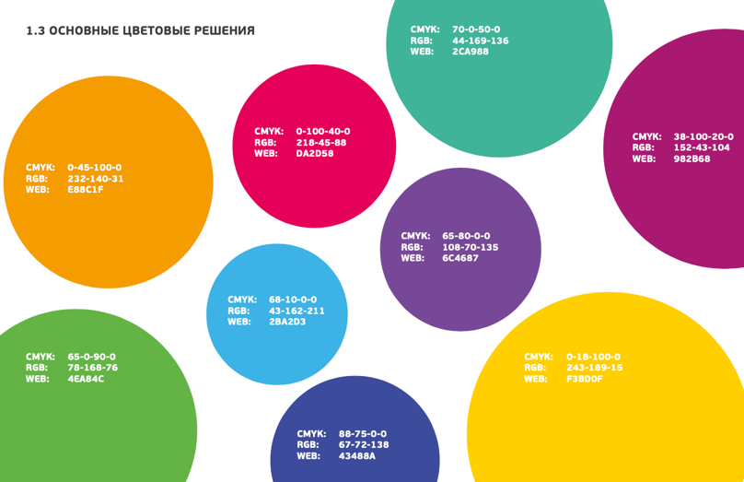

Логотип и типографика:


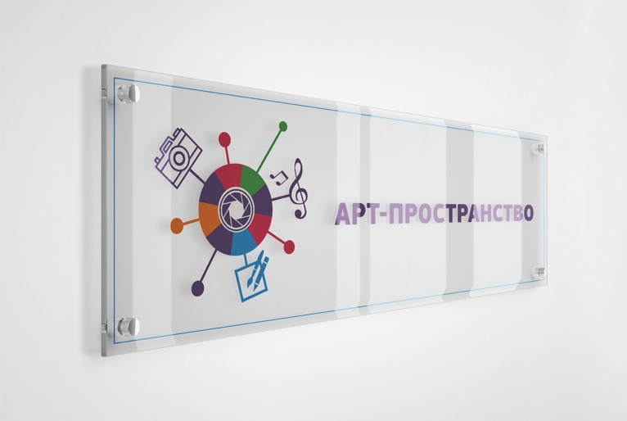

Примеры зонирования и визуализации современных пространств
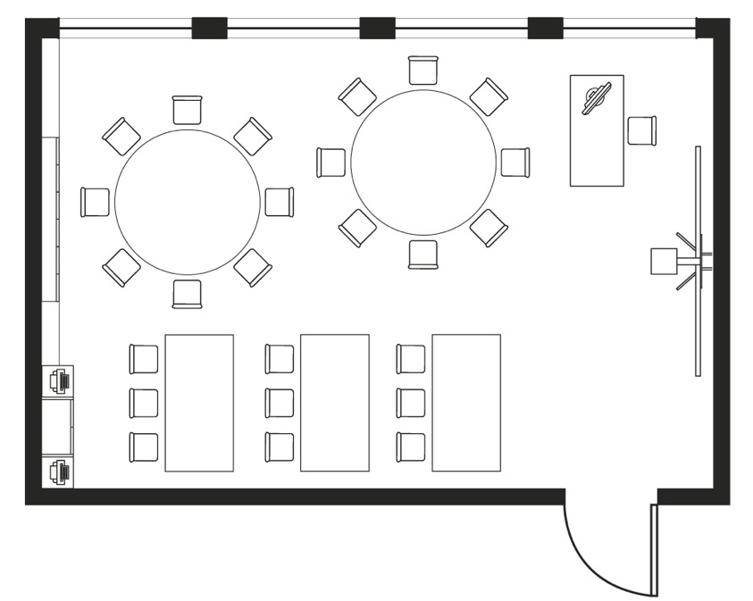
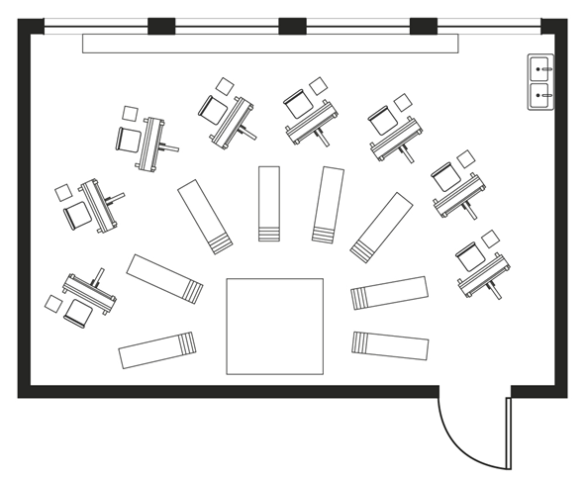
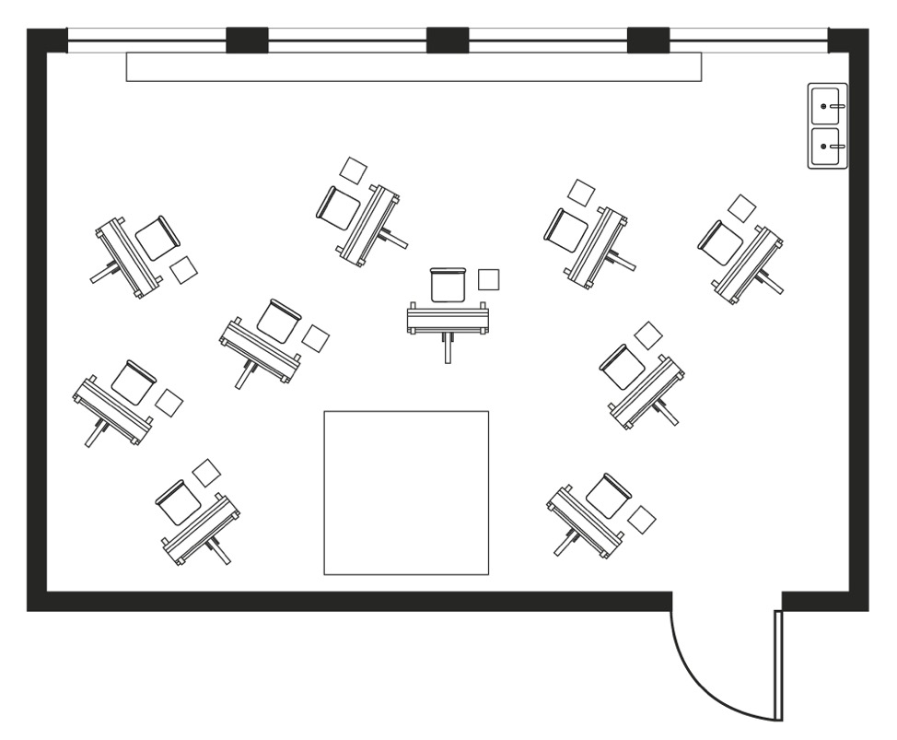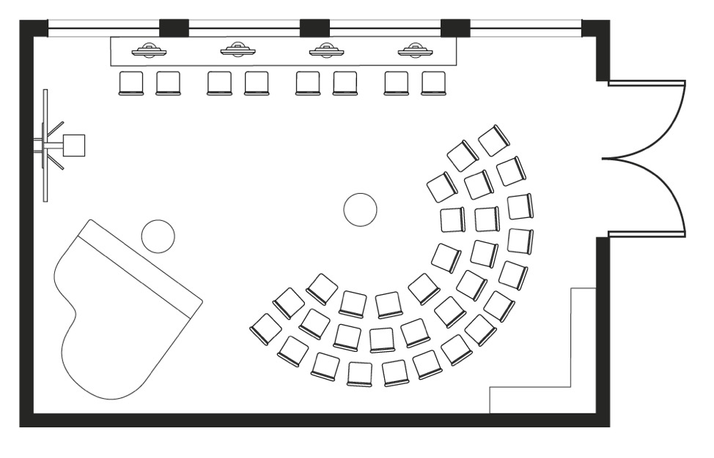

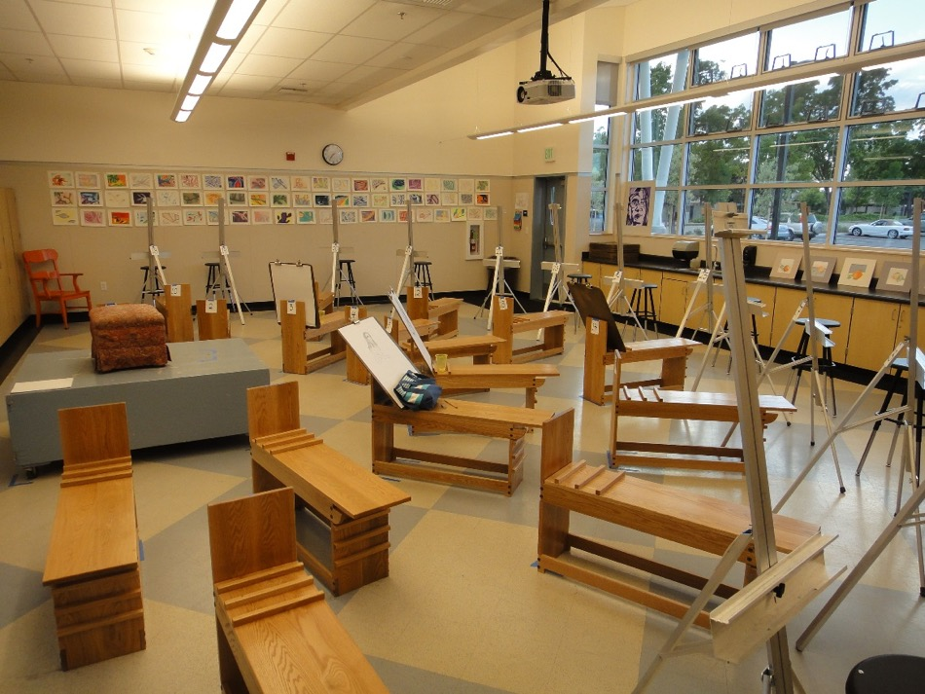

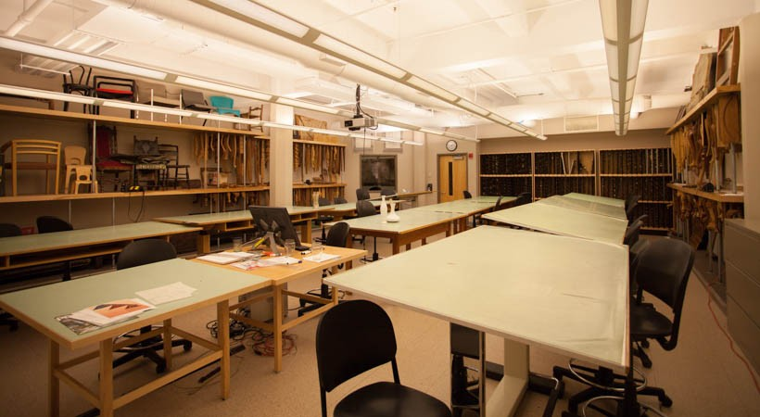

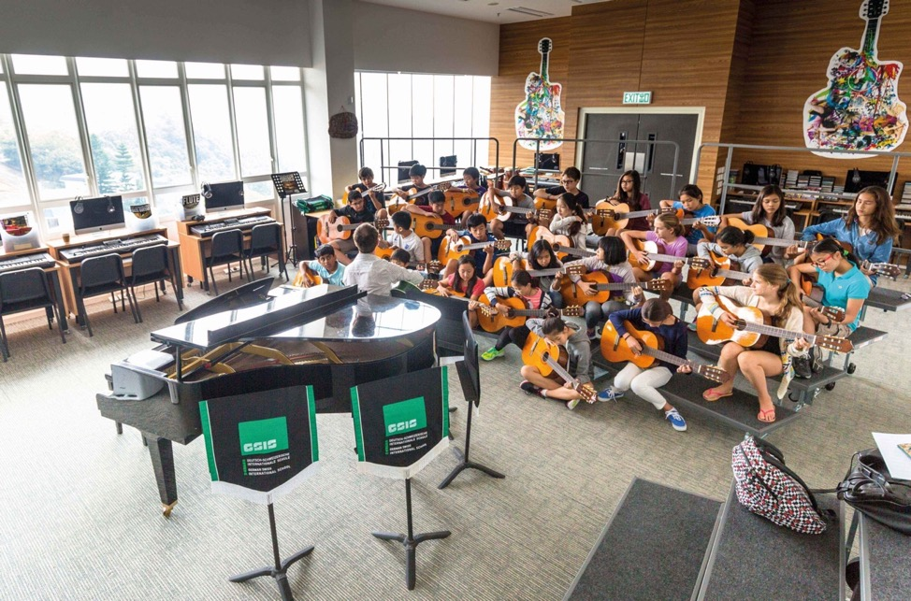

Универсальные компетентности и новая грамотность: от лозунгов к реальности / под ред. М.С. Добряковой, И.Д. Фрумина, при участии К.А. Баранникова, Н. Зиила, Дж. Мосс, И.М. Реморенко, Я. Хаутамяки. М.: Изд. дом Высшей школы экономики, 2020.
Концепция развития дополнительного образования детей. Утверждена Распоряжением Правительства РФ от 4 сентября 2014 г. № 1726-р, раздел IV.
Постановление Главного государственного санитарного врача РФ от 4 июля 2014 г. № 41 «Об утверждении СанПиН 2.4.4.3172-14 “Санитарно-эпидемиологические требования к устройству, содержанию и организации режима работы образовательных организаций дополнительного образования детей”».
Приказ Министерства труда и социальной защиты РФ от 5 мая 2018 г. № 298н «Об утверждении профессионального стандарта “Педагог дополнительного образования детей и взрослых”».
Приказ Министерства просвещения РФ от 9 ноября 2018 г. № 196 «Об утверждении Порядка организации и осуществления образовательной деятельности по дополнительным общеобразовательным программам».
Приказ Министерства образования и науки РФ от 22 декабря 2014 г. № 1601 «О продолжительности рабочего времени (нормах часов педагогической работы за ставку заработной платы) педагогических работников и о порядке определения учебной нагрузки педагогических работников, оговариваемой в трудовом договоре».
Универсальные компетентности и новая грамотность: от лозунгов к реальности / под ред. М.С. Добряковой, И.Д. Фрумина. М.: Изд. дом Высшей школы экономики, 2020.
Технология профильных и профессиональных проб. URL: https://studwood.ru/1672940/pedagogika/tehnologiya_profilnyh_professionalnyh_prob

